АЛЬМАНАХ
Семнадцатого фестиваля молодых
читателей России «Сочи-МОСТ-2018»
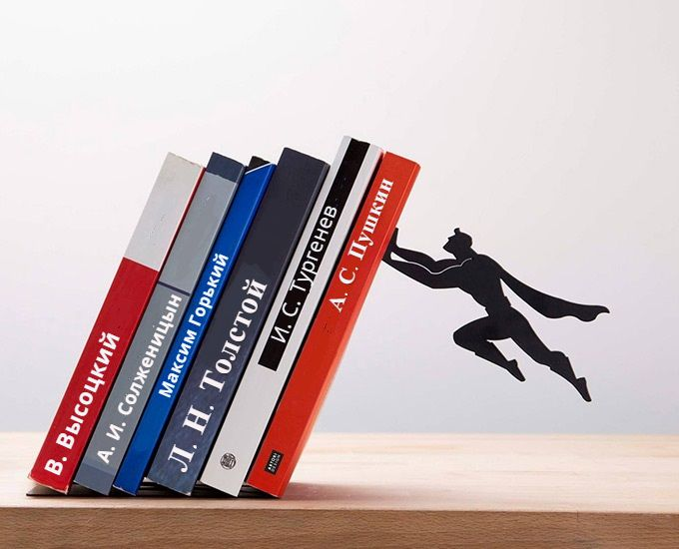

Сочи 2018

ВНУТРЕННЯ ПЕРЕДНЯЯ ОБЛОЖКА

Творческая лаборатория «РУССКАЯ РЕЧЬ»
Центра дополнительного образования «Хоста», г. Сочи

с 1997 по 2018 г. провела:

- 19 фестивалей молодых читателей России. С 1997 по 1999 гг. – «Россия. Пушкин. Новый век.»; В 2002 по 2014 гг. – «Сочи-МОСТ». В них приняли участие 4 400 школьников и студентов из 73 городов и поселков России и стран СНГ;
- 108 «круглых столов» по актуальным проблемам литературы и жизни;
- 33 встречи с известными деятелями культуры и искусства;
- 55 юбилейных вечеров;
- 81 читательский диалог по произведениям классической и современной литературы.
- выпущено 19 альманахов, отразивших мировоззренческие и читательские интересы молодого поколения



http://иф-мост.рф/

Опыт издательского минимализма
ТЛ «Русская речь», ЦДОдД «Хоста» г. Сочи

ВНУТРЕННЯ ПЕРЕДНЯЯ ОБЛОЖКА

Редакция альманаха выражает сердечную благодарность организациям и лицам,
оказавшим поддержку фестивалю «Сочи-МОСТ-2018»

- Управлению по образованию и науке администрации г. Сочи

- Управлению молодежной политики администрации г. Сочи

- Централизованной Библиотечной Системе г. Сочи

- Сочинскому филиалу РУДН

- Кафедре филологии Сочинского государственного университета



Внешняя задняя обложка

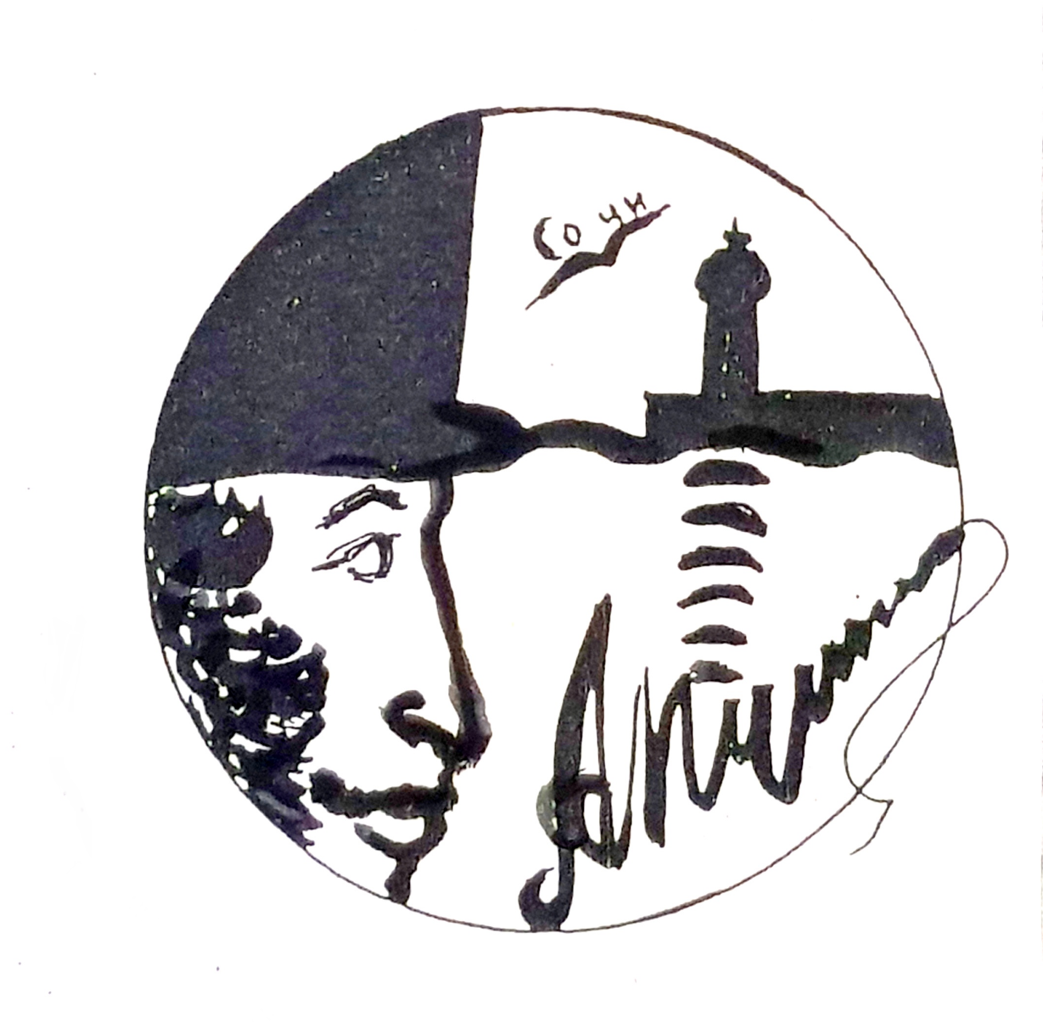

СОДЕРЖЕНИЕ

20 лет спустя. Анонс фестиваля «Сочи-МОСТ-2019» .………. N

20 лет назад. Фрагменты альманаха
«Россия. Пушкин. Новый век» 1999 …………………………….. N

Наш коллаж ………………….….…….……………………………. N

Всему хорошему во мне я обязан книгам …………....…………. N

В жизни всегда есть место подвигам ……………………………. N

ДНК (День Новой Книги) ..…………………………………..……. N

Культурный обозреватель …………………………………..……. N

СТИХиЯ…………………..…….…………..….………………..……. N

Альманах подготовили:

Творческий руководитель фестиваля «Сочи-МОСТ» ЮРИЙ РАТНЕР
Редактор ОЛЬГА ОДИШАРОВА
Директор интернет-проекта ЛЕОНИД ЕРМОЛАЕВ
Макет и верстка «МБУДО ЦДО Хоста»
Рисунки на тему «Пушкин в Сочи» ЕЛЕНА КАЛЮЖНАЯ
Пилотный тираж 500 экз.

***
Редакция оставляет за собой право адаптации текстов участников МОСТа

20 лет спустя: 1999-2019

АНОНС МОСТа 2019
«КАК ЖИВОЙ С ЖИВЫМИ ГОВОРЯ»

Мы посвящаем его 220-летию со дня рождения С. Пушкина и открываем цитатами из альманаха нашего первого фестиваля «Россия. Пушкин. Новый век». Тогда, в год миллениума, мы пригласили Пушкина в Сочи (он у нас не бывал единственно потому, что город возник после его физической смерти. Но, как известно, «дух дышит, где хочет»).
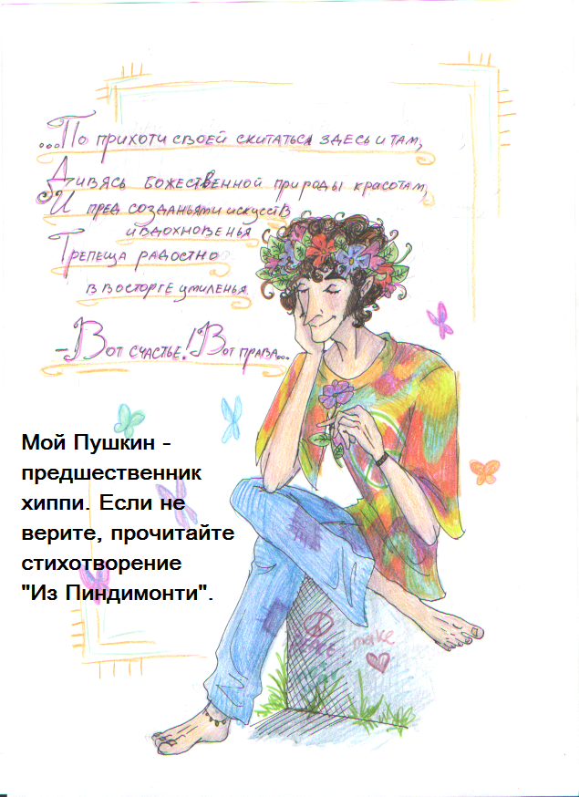
Тогда мы пригласили Александра Сергеевича для того, чтобы познакомить поэта с молодыми читателями рубежа веков. А теперь уверены, что читатели-2019 оценят и прокомментируют плоды «ума холодных наблюдений и сердца горестных замет» первого поколения участников творческого объединения «Русская речь» и их гостей из 1999 года…

Пушкин у каждого свой. Вот, например, Пушкин Вики Анисимович, ученицы 10 класса Гимназии № 8 г. Сочи.

20 лет назад: 2019-1999

«Я ЖИТЬ ХОЧУ…».
Анкета «Русской речи»
на фоне Пушкина, 1999 г.
Опрос общественного мнения
провели в 1999 году
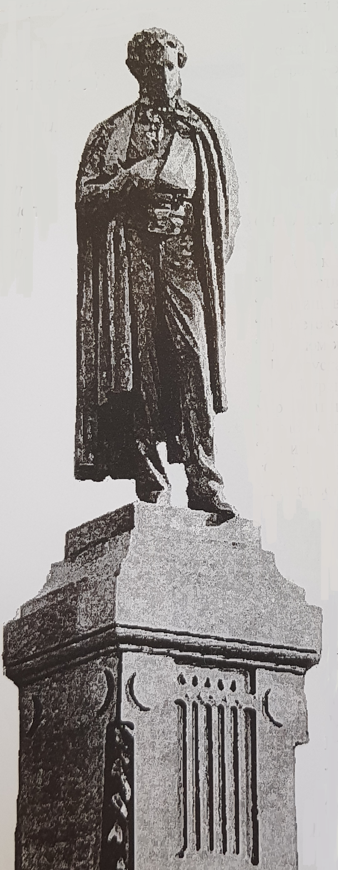
Виталий Орлов (16 лет)
и Владислав Савин (16 лет)

- Самое современное, на ваш взгляд, произведение Пушкина
«Борис Годунов» - 15% из 200 опрошенных
«Маленькие трагедии» - 12%
«Дневники» - 10%
«Сказка о попе и работнике его балде» - 6%
«Пророк» - 5%
«Клеветникам России» - 3%
«Дубровский» - 3%
Также были названы: «Узник», «Возрождение», «Путешествие в Арзрум», «Медный всадник», «Пиковая дама».

- Самые любимые строки поэта?
«Любовь к родному пепелищу…» - 20 %
«Что чувства добрые я лирой пробуждал…» - 12%
«Товарищ, верь!» - 12%
«На свете счастья нет, но есть покой и воля» - 9%
«Глаголом жги сердца людей» - 7%
«Не допускать существования Бога - значит быть еще более глупым, чем те народы, которые думают, что мир покоится на носороге…» - 5%
«Я вас люблю…» - 5%
«Я жить хочу…» - 3%
«Сижу за решеткой в темнице сырой» - 3%
«Да здравствует солнце…!» - 1,5 %

- Что вас больше всего привлекает в Пушкине?
Независимость – 21%
Доброжелательность – 20%
Благородство – 17%
Мудрость – 17%
Оптимизм – 7%
Милосердие – 5%
Гражданственность – 4%
Любвеобилие – 2%

- К какой политической ориентации принадлежал бы сегодня Пушкин?
Ни к какой – 55%
Национально-патриотической – 13%
Монархической – 13%
Демократической – 10%
Затрудняюсь ответить – 2%
20 лет назад: 2019-1999

Проект «Россия. Пушкин. Новый век» был задуман как диалог о самых острых проблемах социальной и культурной жизни нашего отчества на рубеже веков и тысячелетий.
«Уважаемый Юрий Викторович!
Сочинская Пушкинская акция для молодежи во всех случаях полезна. Она может дать в наше меркантильное время радость общения и укрепить веру в молодых людей в то, что пушкинский свободный дух и его открытость миру могут быть востребованы и поощрены сегодня.
С. Юрский, народный артист России»,1999 г.

(из письма руководителю «Русской речи»)

20 лет назад: 2019-1999

ПУШКИН В СОЧИ
(фрагменты альманаха «Россия. Пушкин. Новый век», 1999)

Сочи, главпочтамт, Пушкину до востребования
Александр Сергеевич, разрешите представиться…

СТИЛИЗАЦИЯ
Запольских Полина,
20 лет, г. Оренбург

Я свет включил (хотя и зря, быть может
Свеча еще угасла не совсем).
И вот теперь комар меня тревожит.
О, зверь ночной! Убить его б. Но чем?
И томом Пушкина машу я безнадежно,
Бессонницей и яростью томим;
А надо мной летит комар небрежно;
Боюсь, что буду им я укусим.
Удар! Еще удар! И вот комар мой
Под стол валится наконец.
Мой глаз – алмаз! Тверда моя десница!
Ай, Пушкин! Ай да молодец!

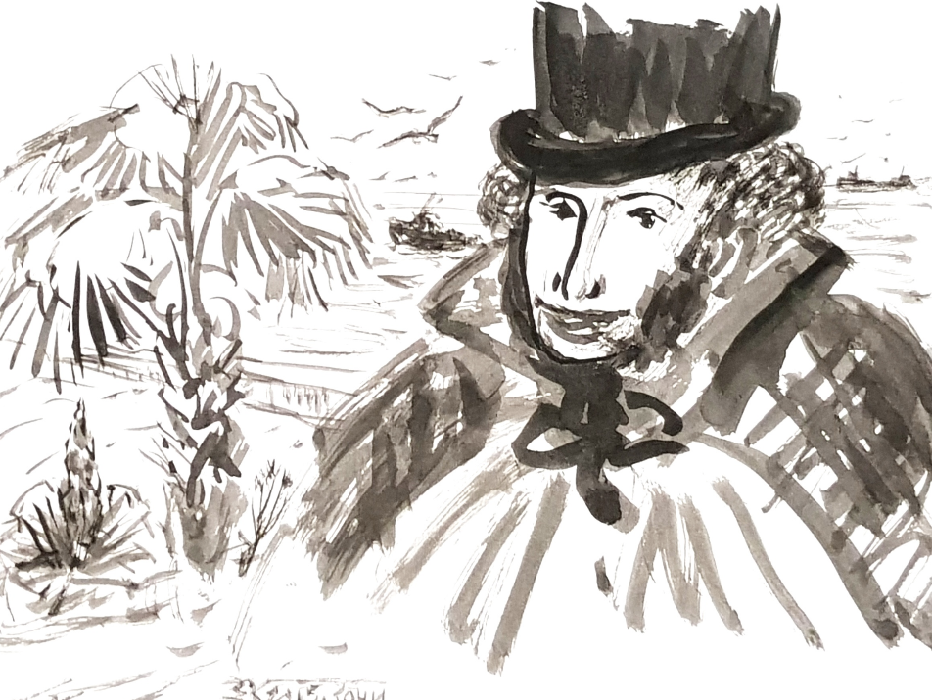

20 лет назад: 2019-1999

БЫЛ ЛИ ПУШКИН…
…ГАРМОНИСТОМ?
Мордвикова Вероника, студентка

Я считаю Пушкина гармонистом. Не в том смысле, конечно, что он любил на гармонике играть (таких данных у меня нет). Хотя, как знать: гармонь для русской души – услада, и, родись Пушкин в семье музыканта, или скажем, богатого селянина, он бы, может, гений свой этому музыкальному инструменту бы отдал. играли бы…

Я думаю, что основная задача поэзии Пушкин – преображение хаоса в гармонию. Поэт своей любовью одухотворяет мир во всем его несовершенстве и во всех его противоречиях. Поэтому, я уверена, Пушкин – не бунтарь, а творец и носитель высшей гармонии жизни.

Заветы творца… Глаголом жечь. Что жечь? Сердца. А не сжигать все вокруг в мировом пожаре. Жечь любовью.

И еще:
«Не для житейского волненья,
Не для корысти, не для битв,
Мы рождены для вдохновенья,
Для звуков сладких и молитв».

Вдумайтесь, вчувствуйтесь. Гению скучно разрушать. Разрушают озлобленные и бездарные. Гении созидают.

БЫЛ ЛИ ПУШКИН…
… ДЕКАБРИСТОМ? 20 лет назад: 1999 г.
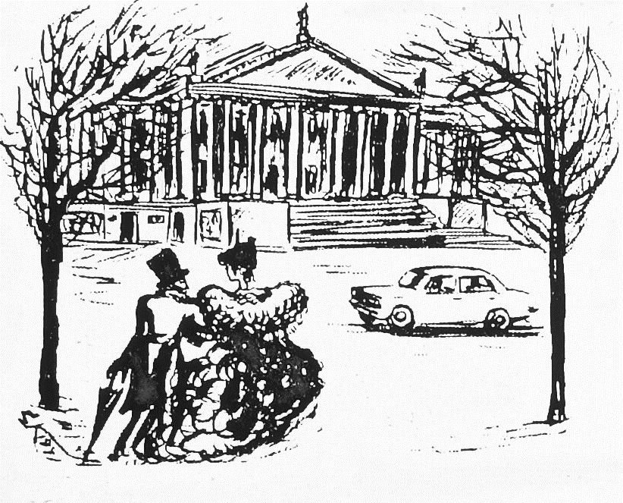

- Возьмем Зимний.
- Дворец?
- Нет, войдем
в Зимний театр!

Стаховская Алена, студентка Сочинского госуниверситета

Конечно, был. Сам признается в стихах и даже рисунках.

Но, что поделаешь, жить-то надо. Семью кормить. Книжки писать. «И тайную свободу» восславлять. Заметьте, в «жестокий век». А какой век не жестокий? Особенно к тому, кто жаждет абсолютной свободы. То есть, к поэту.

«Художник первородный всегда трибун. В нем дух переворота и вечный бунт» - это сказала не я, а Вознесенский в своей поэме «Мастера». Я полностью согласна и повторяю: мой Пушкин – поэт бунтарь, революционер декабрист, по-нашему – демократ. Я конечно, понимаю, что для России, уставшей от революций, реформаций, социальных потрясений такое прочтение Пушкина не очень актуально: сегодня время благонамеренных деполитизированных граждан.

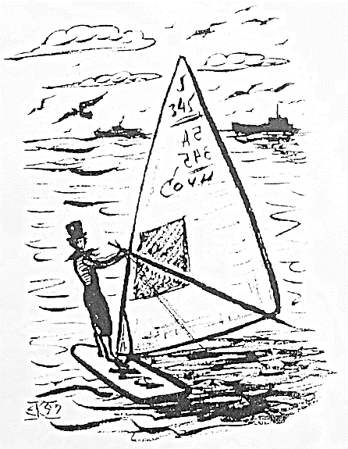
«О тяжело пожатье каменной его десницы!»
Эти слова Дона Гуана из «Каменного гостя я отношу к Пушкину. В них подсознательно выражен ужас поэта перед властью, любой властью. Любая власть – оковы.

Поэт не может быть ангажирован. Он не хочет служить ни царю, ни Воронцову, ни Беккендорфу, ни потенциальному тирану честолюбивому Пестелю, ни утописту Рылееву. Он хочет быть независим.

А закончить мне бы хотелось словами из «Песни о вещем Олеге», в которых Пушкин отождествлял себя с волхвами:

«Волхвы не боятся могучих владык,
А княжеский дар им не нужен;
Правдив и свободен их вещий язык
И с волей небесною дружен».

БЫЛ ЛИ ПУШКИН…
…СЧАСТЛИВ? 20 лет назад: 1999 г.

Хитрова Диана, студентка Сочинского госуниверситета

«Я счастлив был!.. нет, я вчера был счастлив…»
А. Пушкин, запись в дневнике

Чем больше я читаю Пушкина, тем безнадежнее я запутываюсь в этом лабиринте противоречий. Если взять других классиков, то там все понятно. По Достоевскому, например, счастье можно познать, только пройдя через страдания. Толстой же призывал желающих быть счастливыми раствориться в природе, во вселенной, в космосе.

А Пушкин? Пушкин не дает рецептов счастья.
Я так думаю: Счастье – это жизнь.
Нужно как Пушкин: уметь любить эту жизнь и принимать ее такой, какая она есть, во всех ее проявлениях, в трагических и космических гримасах, в кажущейся бессмыслице, в даже в проявлении смерти:
И пусть у гробового входа
Младая будет жизнь играть,
И равнодушная природа
Красою вечною сиять.

Меня, это, однако, мало утешает. Наверное, нужно быть гением, чтобы ощущать себя счастливым, трезво понимая жизнь. Гением поэзии, а значит – жизни, коим и является Александр Сергеевич.

БЫЛ ЛИ ПУШКИН…
… ПОСТМОДЕРНИСТОМ? 20 лет назад: 1999 г.

Останина Ольга. Студентка Сочинского госуниверситета

Вот Пушкину не нужен логопед,
А мы до наглости косноязычны.
Ни снега, ни травы не нужно. Нужен свет.
В. Кальпиди

На вопрос был ли Пушкин постмодернистом, решительно отвечаю: не был, не состоял, не привлекался – к концепции постмодернизма.

Концептуалисты как мальки в пушкинском море. Барахтаются, кувыркаются. Славные! Пушкин им как родной. Фамильярничают, пародируют, лепят пушкинские заплатки на свои эклектичные шлафроки с чужого плеча, притом относятся с сыновьим почтением и страсть как любят исповедоваться перед ним. Почему? Из принципа. Кого же еще звать папой, как не Пушкина, умудрившегося заполнить собой поэтическое пространство двух столетий?

Так что, господа любители литературных игр, ступайте в Пушкинский дом и займите там угол в детской, откуда открываются окошечко с видом на экологически чистое Лукоморье. А другое окошечко (или дыра, если угодно), смотрит в хаос, тоже концептуально экологически чистый…

Сведения об авторе: О. О.

БЫЛ ЛИ ПУШКИН…
…ФРАНЦУЗОМ? 20 лет назад: 1999 г.

Димченко Ксения, студентка Сочинского госуниверситета
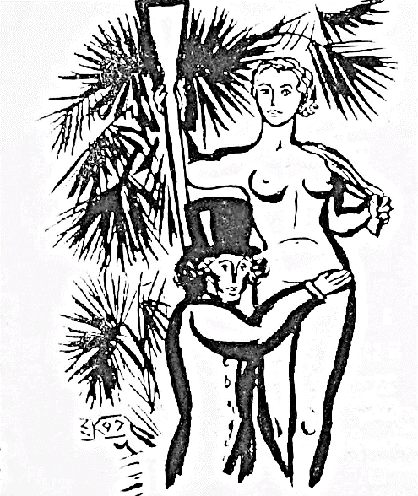
«Он по-франкски совершенно мог изъясняться и писал…»

Вместо предисловия:
Она была в Париже. Это я про себя. Была и еще хочу. Пушкин тоже хотел в Францию, но не мог попасть. Тогда не всех выпускали. Свой давний интерес к Франции попытаюсь связать с недавней привязанностью к Пушкину. Что поучится, не знаю. Во всяком случае, изучила вопрос добросовестно. Но учтите: я не писательница – я читательницею, так что прошу pardon, как говорится в народе.

Еще в лицее он получил кличку Француз. Пушкин научился писать и читать на французском раньше, чем на русском. Среди первых его проб пера немало произведений на французском языке. В детстве «Сашура» был импульсивен, непоседлив, вспыльчив, легкомысленен, как настоящий галльский петух.

Александр Сергеевич, как истинный француз, жутко любил женщин, и из-за этой страсти не раз попадал в трудные, щекотливые ситуации. Известен факт о том, что поэта собирались исключить из лицея за волокитство.

У Пушкина отсутствовала английская чопорность, он нарушал все правила поведения, бросая вызов условностям и приличиям вашего света. Ему были свойственны французская дерзость, бесшабашность и вертлявость.

Наконец, поэт иногда даже мыслил по-французски.

Итак, я в Париже. Нотр-Дам, Елисеевские поля, Булонский лес, «Мулен Руж», Триумфальная рака…Но вот самое завлекательное для меня местечко – «Кафе де Пари», где собирается богема. За столиком в глубине сидят Пушкин и Дюма. Александр Сергеевич доверительно сообщает Дюма, что тот стал русским классиком. А Дюма с французской галантностью отвечает, что, хотя вопрос национальной принадлежности гения непринципиален, Пушкин – до кончиков своих длинных ногтей совершенно русский писатель, но вместе с тем, конечно, француз. Для большей основательности своего утверждения Дюма цитирует философа В. Соловьева, утверждающего, что слово «русский» в грамматическом смысле – имя прилагательное и что прилагается оно к существительному «европеец». Пушкин в этом смысле – первый русский европеец, и значит, француз.

БЫЛ ЛИ ПУШКИН… БЫЛ ЛИ ПУШКИН…
…ПРОГРАММИСТОМ … ФУТБОЛИСТОМ
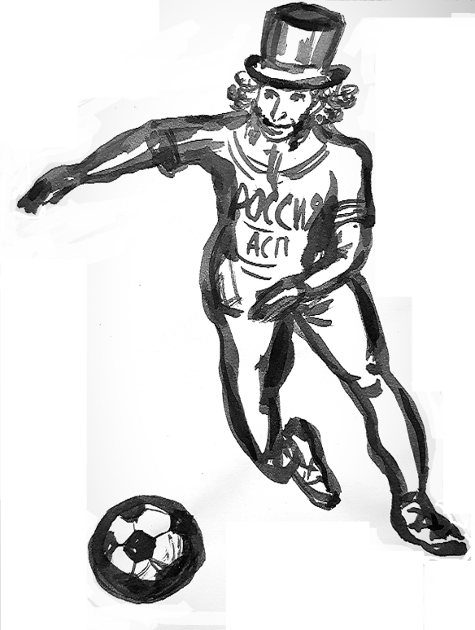
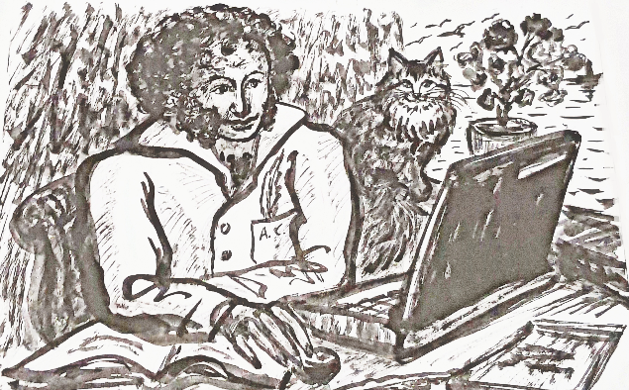

ПУШКИН И НОЖКИ 20 лет назад: 1999 г.

Махно Алена, ученица гимназии №1, Сочи
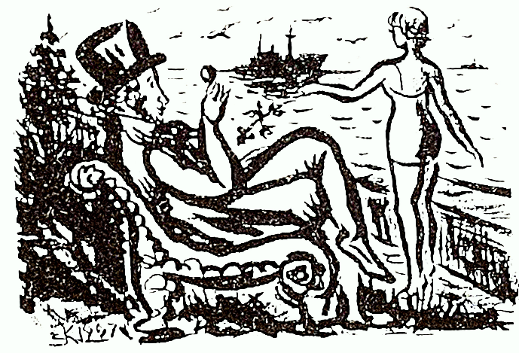
Но все-таки зря Пушкин написал, что «вряд найдете вы в России три пары стройных женских ног». Как-то за державу обидно. На подиумах красоток пруд пруди. И ноги, и все остальное на месте и на уровне мировых стандартов. Вот только лица новейших «короле красоты» отучаются от женских портретов XIX века. Не такие одухотворённые. Наверное, Пушкина не читают.

ПУШКИН – SUPERSTAR 20 лет назад: 1999 г.

Чечина Марина, 15 лет
Некоторые считают, что Пушкин не современен. Устарел. Он стар, необыкновенно стар. Намекают на его почтенный возраст… а я скажу так: Пушкин не стар, он Пушкин – star. Прямо-таки хитовый Пушкин, которого продолжают «крутить» в школе, по телевизору, со страниц газет, журналов и книг. Чем не суперзвезда? Сталкивалась с мнением, что пушкинские герои перестают быть актуальными и интересными читающей публике. Особенно, напирают на Татьяну. Мол, Ларина – это никому не интересно. Не нужно. Что она, якобы, заторможенная, некоммуникабельная, ушедшая в себя фантазерка, которая в наши дни была бы уготовлена судьба по меньшей мере скучающей старой девы. Что ж, есть люди, есть мнения. Каждое мнение имеет право быть, однако на мой взгляд, Татьяна-99 современна как никогда раньше. Пушкин изображает не какую-нибудь анемичную, бесхребетную барышню, что сидит и ждет у моря погоды, когда за ней придет суженый-ряженый и возьмет ее замуж, а состоявшуюся личность, которая самостоятельно решает все жизненные проблемы, в том числе и проблему выбора этого самого суженого-ряженого. По-моему, на сегодняшний день это ультрасовременно. В наш век, когда феминизм набирает силу, Татьяна может стать просто символом этого движения. Хотя лично мне не хотелось бы отдавать ее в стройные ряды феминисток. Обойдутся. И дело вовсе не в том, какие платья она носила, какие танцы танцевала и на каком французском - русском изъяснялась, а в той внутренней духовной силе, которую Пушкин передает нам через свою героиню. Пушкин энергетичен. Некоторые современные критики даже сравнивают силу его воздействия на публику с силой воздействия ансамбля «Beatles», численно идентифицируя коэффициент энергетики обоих.
Увы и ах! Стихотворцы перестали быть актуальными, читать их стало как-то скучно. Что ж, господа поэты, может, писать надо лучше? Да, явно надо! Нашей современности вообще не хватает какой-то энергичности. Энергичных поэтов у нас не стало. И поэтому
Устарела старина
И старым бредит новизна.
Мы продолжаем бредить Пушкиным. Продолжаем копать у него между строчек. Искать в его произведениях что-то новое… И самого Пушкина пытаемся найти нового. Может, с электрогитарой, а может, с компьютерами. Саморазвивающаяся спираль пушкинских текстов продолжает набирать обороты. И кто знает, в какую сторону ее спружинит? Пока это никому не известно. Хотя, и крайне любопытно. Но время не обогнать… Остается ждать. И «плыть вперед за звездой».

Вполне возможно, что Пушкин и есть та самая Полярная звезда для корабля без компаса. Самая яркая, самая видная, суперзвезда!
Superstar!

СЛУХ ОБО МНЕ… 20 лет назад: 1999 г.

Чернышев Роман, 16 лет

Быть может (лестная надежда!),
Укажет будущий невежда
На мой прославленный портрет
И молвит: то-то был поэт!

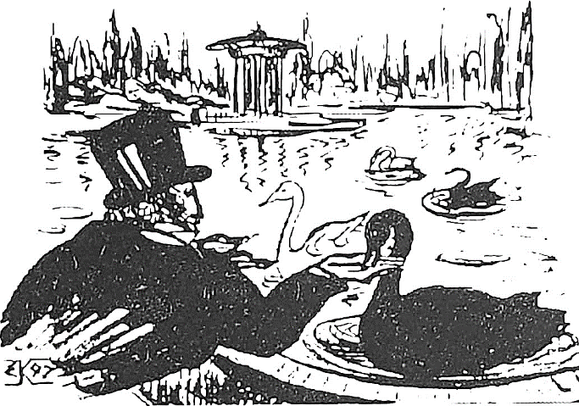
К началу нового века и к 200-летию великого поэта пришла пора «всезнающих невежд». Все такие продвинутые, подкованные. Даже противно. Сплошные «заядлые пушкинисты». А я вот им не верю. Меня начинает раздражать «приватизация» Пушкина всеми, кому не лень. «Пушкинской анкете», что проводит уже два года сочинская «Русская речь» тоже не доверяю. Я пытался в Хосте изучить общественное мнение о Пушкине, обращаясь к людям разного возраста и культурного уровня. Эксперимент не удался, так как опрашиваемые либо отбрехиваются, либо начинают плести лицемерную чушь. А некоторые вообще вытаращивают глаза по пять копеек и смотрят на меня как на ненормального. Между прочим, я выяснил для себя, что Пушкин написал оперу «Евгений Онегин», сказки «Золотой ключик» и «Конек-горбунок», стихотворение «Бородино» и роман «Война и мир». Итак, опыт не удался. Но помог мне понять, что великие произведения искусства создаются не одних только высоколобых экспертов и что факт «присвоения» творений гения, степени их понимания имеют очень длинную шкал уровней. О том, что не следуют все-таки презирать тех, кто знает Александра Сергеевича лишь понаслышке, я понял, перерыв гору литературы, рассказывающей Пушкина как элемент народного сознания. Мне было жутко интересно узнать, что, например, думали сто лет назад неграмотные крестьяне о «солнце русской поэзии», как отвечали мужики, бабы и дети из заповедных пушкинских мест на вопросы юбилейной анкеты в 1899 года.
Самое главное: с их точки зрения, «писательство» не является стоящим и важным занятием. На вопрос краеведа-пушкиниста В. И. Чернышева (моего однофамильца): «Чем занимался Пушкин в Михайловском?» – крестьяне-старожилы обычно отвечали: «А ничем не занимался: читал и писал…». «Сочинительство», «дар божий», осмысливалось народом только как одна из сторон мифологического образа поэта. Важнее другое: Пушкин – героически личность, преобразователь, реформатор. Пушкин – святой, юродивый, и Пушкин – демонологический персонаж, антихрист. Крестьяне слагали о нем мифы и легенды, в которых превозносили Александра Сергеевича или открещивались от него.
На сегодняшний день Пушкин по-прежнему интересен как явление, которому свойственно обрастать новыми слухами и сплетнями. Продолжает создаваться особая, народная биография поэта. Пушкин – народное достояние. Для многих он жив в мифе и служит одним из способов самосознания и самовыражения личности современного обывателя. Иногда становится и грустно, и смешно при чтении изысков самодеятельных пушкинистов. Пушкин – певец свободы, воплощение свободы. И лишь в этом смысле все слухи о поэте, все мифы о нем, весь облик его в народном сознании «любезны» душе поэта. Рисуйте Пушкина с нимбом. Рисуйте его с рожками (он был всякий), но не эксплуатируйте авторитет русского гения: он одинаково принадлежит нам всем вместе, но никому – целиком и абсолютно. Недавно навстречу мне по улице шла компания сочинских студентов, они были слегка навеселе и наперебой декламировали стихи из «Евгения Онегина». Я посчитал излишним подходит к ним с назойливыми вопросами «Пушкинской анкеты». Итак, все ясно: Онегин – «добрый их приятель».

«ДА ВОТ ЖЕ ОН! ТУДА,
ТУДА ВЗГЛЯНИТЕ!» 20 лет назад: 1999 г.

Солодников Александр, 16 лет

Нас мало избранных, счастливцев праздных,
Пренебрегающих презренной пользой.
«Моцарт и Сальери»

Пьесе «Гамлет» столь любимого Пушкиным Шекспира есть удивительная вещь: никто кроме главного героя не видит и не слышит «Призрака Короля». Хотя его Дух живет в Эльсиноре. Покойного не замечают потому, что он никому, кроме сына, не нужен. Если бы все ощущали присутствие Духа, не было никакой трагедии. Но не было и Поэзии. Ведь только поэт способен услышать и передать другим истину. Не всем «другим», а лишь тому, кто способен ее услышать, то есть, Поэту. Светоносный гений России мало похож на скорбящую тень отца Гамлета, но все же кому и зачем сегодня нужен Пушкин? Пушкин сегодня нужен практически всем. Но «всем» лишь «практически». Во-первых, конечно, учителям литературы, чтобы было за что ставить оценки и чьи стихи задавать учить. Продавцам книг, чтобы было чем торговать. Пушкинистам, чтобы было, о чем писать и кого цитировать. Политикам, чтобы было кого винить или брать в свои единомышленники. Банкирам, чтобы было на кого списывать долги. И, конечно же, нашему славному народу, чтоб «сердца собратьев исправлять». Каждый находит «полезное» применение Пушкину. Как, например, в быту хозяйка находит применение пылесосу или стиральной машине. Поэт при жизни этому противился. И гнал от себя «чернь тупую», привыкшую из всего извлекать «пользу».
Я думаю, по-настоящему «в подлунном мире» Пушкин нужен «пииту», творческой личности, да читателю, томимому «духовной жаждою». Лишь они могут воскресить дух поэта. Таких избранных читателей всегда было мало. Не думаю, что их стало больше в наши дни. Несмотря на то, что все средства массовой информации: печать, телевидение, радио – твердят только одно: Пушкин, Пушкин, Пушкин… – и в ходе предъюбилейной шумихи делают вид, что им нужен Пушкин, нужен позарез. На мой взгляд, большинство обитателей современного российского Эльсинора не до Пушкина. У всех свои проблемы и заботы. И в этом нет ничего удивительного.
Каждому свое
И только гению – гениево!!!

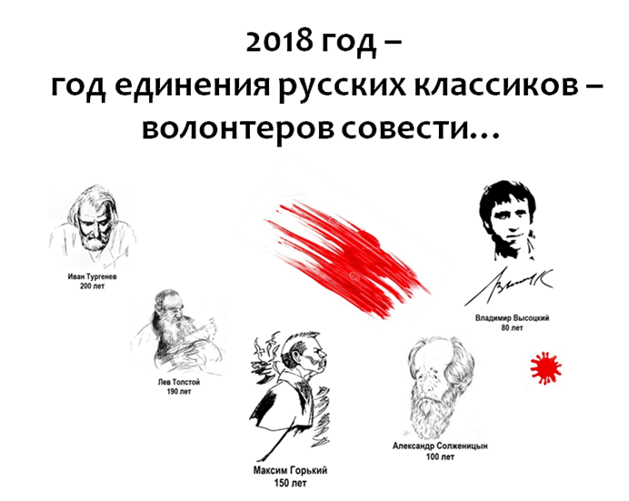
СОЧИ-МОСТ-2018

Финалистами XVII фестиваля молодых читателей России «Сочи-МОСТ» стали около 200 школьников из самых разных регионов страны. Все они родились в XXI веке, все они личности нового поколения, которое хочется назвать «поколением десятников». События трех дней фестиваля, мысли и чувства его участников мы решили оформить как коллаж. В него вошли отрывки из интервью, выдержки и реплики из выступлений на семинарах и конкурсах, стихи участников поэтического баттла «Послушайте!», фразы дня и мысли года, определяющие атмосферу читательского форума.
__________________________________________________________________

По удачному замечанию известного литературного критика и писателя Павла Басинского, 2018 –
год единения русских классиков.
Еще бы – такое созвездие имен юбиляров: Иван Тургенев, Лев Толстой, Максим Горький, Александр Солженицын, Владимир Высоцкий. Все как один – гении. Святые и грешные. Во всем разные. Но в одном схожие: их слово – голос совести. Горячее слово, обращенное к современникам и к нам, потомкам.

Люди доброго ума и доброй воли всегда были позарез необходимы нашему отечеству. И любезны народу. И делом, и словом. Особенно когда слово свободно и правдиво.

ГОРЯЧИЙ МИКРОФОН МОСТА
«В жизни всегда есть место подвигу…»
(двухминутные выступления полемистов)
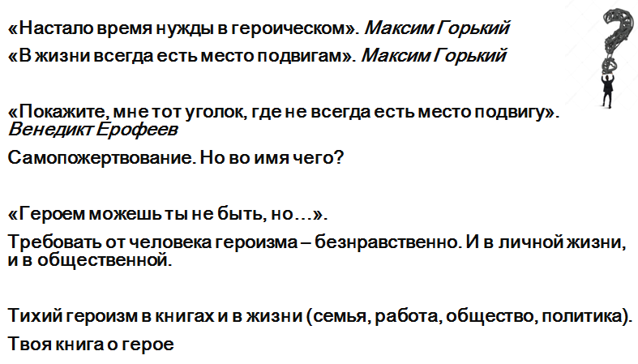
вопросы к дискуссии:

_________________________________________
ЧИТАТЕЛЬСКАЯ ДИСКУССИЯ
«Всему хорошему во мне я обязан книгам…»
Pro: Всему хорошему во мне я обязан книгам. Максим Горький
Сontra: И всему худшему в себе я обязан книгам. Александр Кушнер

Pro: Следует читать много, но не многих. Публий Корнелий Тацит
Сontra: Каждая книга всегда находит своего читателя. Сетевой автор

Pro: Жить интереснее, чем читать?
Сontra: Читать интереснее, чем жить?

Pro: Книга есть кубический кусок горячей, дымящейся совести – и больше ничего... Борис Пастернак
Сontra: Писатели не проповедники. Они ничему не учат и ни к чему не призывают, а только увлекают и завлекают. Сергей Довлатов

Pro: Все произведения мировой литературы я делю на разрешенные и написанные без разрешения. Первые – это мразь, вторые – это «ворованный воздух».
Осип Мандельштам
Сontra: Цензура необходима, иначе наши дети вырастут моральными уродами.
Из интернета

«Что вы читаете, сэр?», – «Слова, слова, слова…». Уильям Шекспир «Гамлет»
НА ЭТОМ МЕСТЕ МОЖЕТ ВИСЕТЬ ВАША РЕПЛИКА ИЛИ КОММЕНТ
ПО ТЕМАМ ДИСКУССИЙ МОСТа





ДЕСЯТНИКАМ XXI ОТ ШЕСТИДЕСЯТНИКОВ XX
Обязанность стиха быть органам стыда…
Андрей Вознесенский

Не советуй поэтам всех подсказчиков рать
Как им жить, что поведать и за что умирать…
Евгений Евтушенко

Свежести, свежести, хочется свежести!
Свадебной снежности и незаслеженности!
………………………………………………
Чтоб не держалось и провалилось,

Все, что слежалось и пропылилось…
Евгений Евтушенко

Есть русская интеллигенция.
Вы думали – нет? Есть. Не масса
индифферентная,
а совесть страны и честь…
Андрей Вознесенский
Я не знаю, как остальные,
но я чувствую жесточайшую
не по прошлому ностальгию –
ностальгию по настоящему.

Что прошло, то прошло. К лучшему.
Но прикусываю, как тайну,
ностальгию по-настоящему.
Что настанет. Да не застану…
Андрей Вознесенский

Каждый пишет, как оны дышит,
Не стараясь угодить…
Булат Окуджава

ФРАЗЫ ДНЯ, МЫСЛИ ГОДА
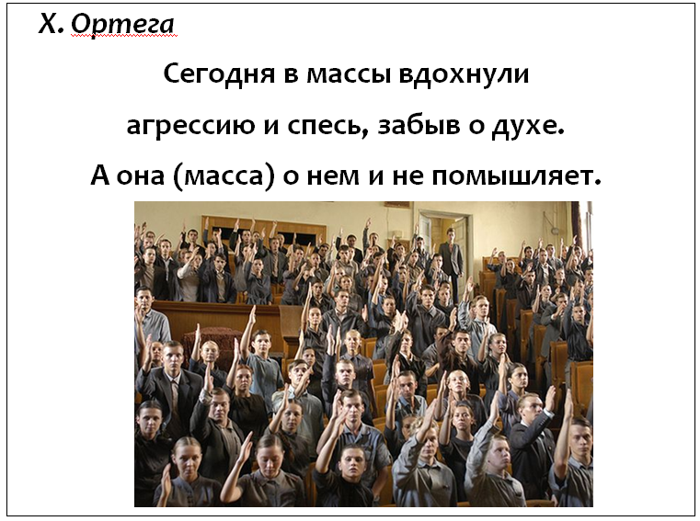
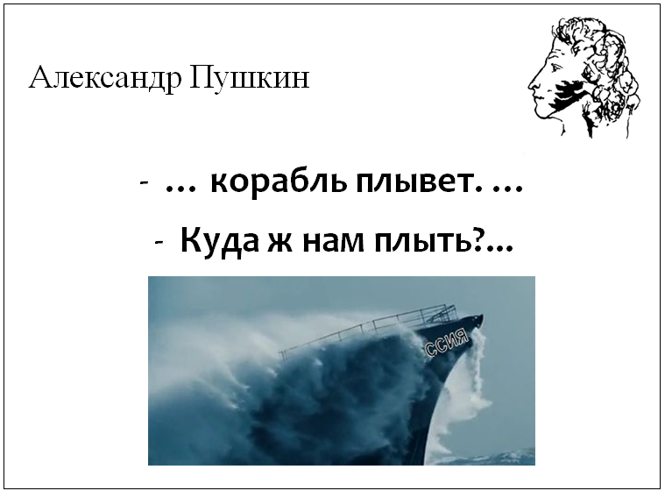

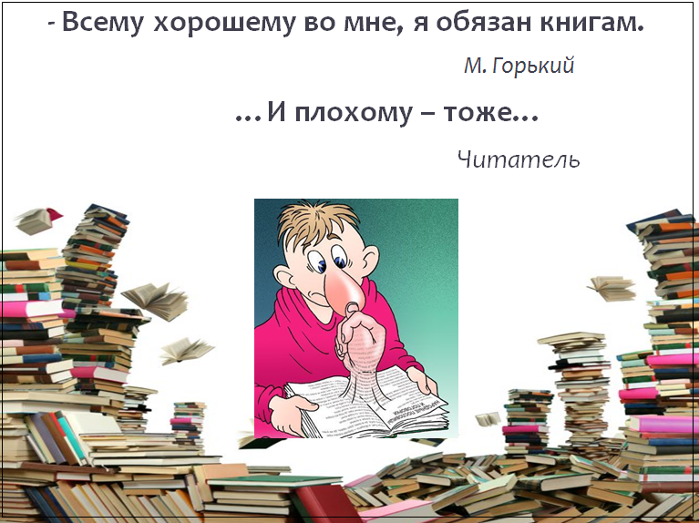

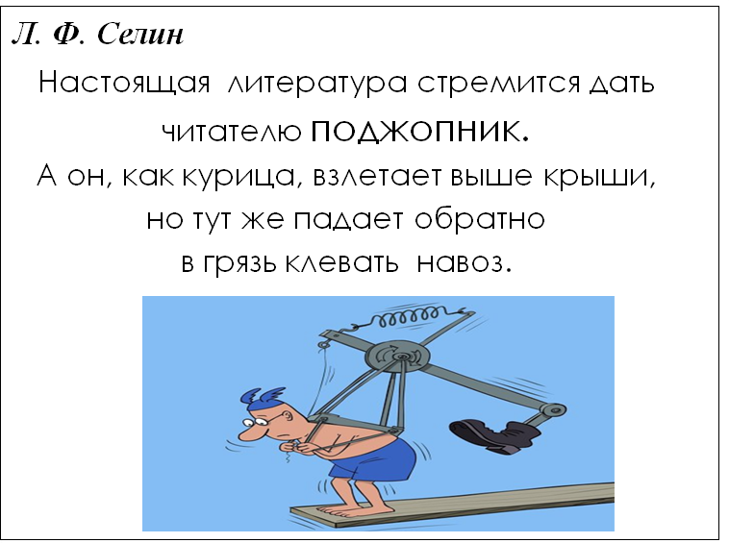
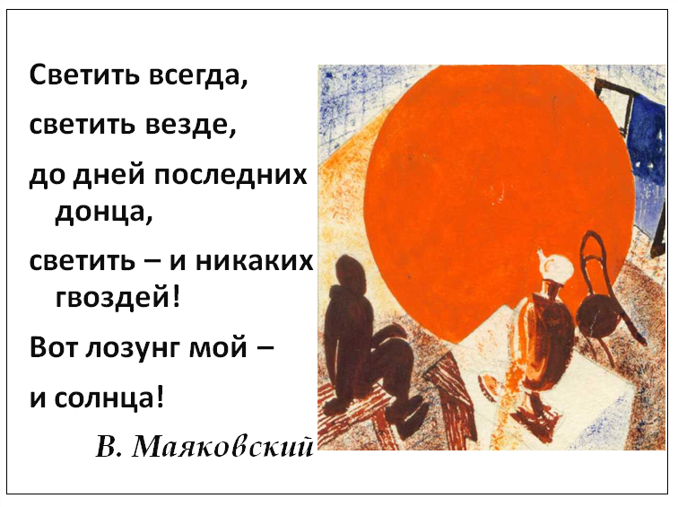

ПОСЛУШАЙТЕ!
(поэтический баттл фестиваля)

Шапиев Камал, 14 лет,
Ставропольский край,
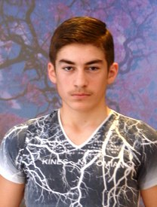
с. Александровское

На ветер
Как нравится мне небо грозовое,
И молнии, что в сердце бьют навылет!
Мне хорошо, когда мне нет покоя,
Иду вперёд, и ветром профиль вылит!
Пусть слово «вопреки» девиз по жизни,
Благодаря ему мир выживает.
Воюя с глупостью, служу своей отчизне.
Нас делает сильней
то, что не убивает.
Хотел бы…
Хотел бы вспыхнуть я мгновенно,
Зарёю засветив луну,
В траве высокой по колено
Пронзить ночную глубину!
И со звездою воедино,
Уйти в глубины, в камня твердь,
Где жар вселенского камина
Расплавит и гранит, и медь.
Листок сорвался безмятежный
Кружил и падал в руки той,
Любовь которой так безбрежна,
Кого зову своей судьбой!
И в счастье чистом, настоящем
ее прижать и замереть.
И с неба ждать зари искрящей,
Чтоб снова вспыхнуть… и сгореть!
* * *
О любви написано немало.
Вот пришла пора сказать и мне.
Строчка по бумаге струйкой талой
Мчит во весь опор к любви, к весне!
Заплясали в майском громе строки,
Поцелуев звуки до зари!
Радостью звенит по водостокам,
Льётся песня о любви, смотри!

___________________________________________________________
Сасин Вячеслав, 14 лет,
Ставропольский край,
с. Александровское
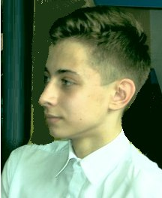

Сиреневый кот
Я легонько тронул ветки –
Дух сирени, запах роз!
Кот в сиреневой беседке,
Греет в лапах черный нос.
Взял кота я на колени,
Он мурлычет с переливом,
Шёрстку, всю в цветах сирени,
Лижет языком лениво.
А кругом весны цветенье,
Летний день не за горами.
И каникулы! Для лени
и общения с котами.
Попытка философской лирики
Сегодня потрясающий рассвет!
Тревожно яркий, как блистанье молний.
Как мысль, что нас на свете… нет,
А мир фантомами наполнен!
А если нас и вправду нет?
А жизнь - лишь фильм с плохим сюжетом?
На свете множество планет…
Бог-режиссер нам выбрал эту.
И всё же он не прогадал!
И нет на свете лучше места,
Чем то, где я поцеловал
Девчонку и назвал невестой!

_______________________________________________________________________

Березин Владимир,
14 лет, Самара
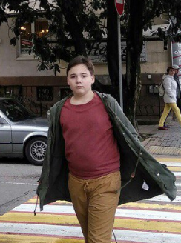

Монолог
Я тот самый пассажир Титаника
Не поддавшийся страху и панике
Я тонул со спокойствием, понимая неизбежное
Ко дну шёл их «Непотопляемый»
Люди кидались в стороны ищя спасения
А мы сидели в комнате
Я и неизбежное
С тех дней уже много лет я лежу на дне
Я понял все, что не понимал тогда
Я понял смерть...
Я понял жизнь...
И я тот самый пассажир Титанике

Не поддавшийся страху и панике!

Курохтина Дарья,
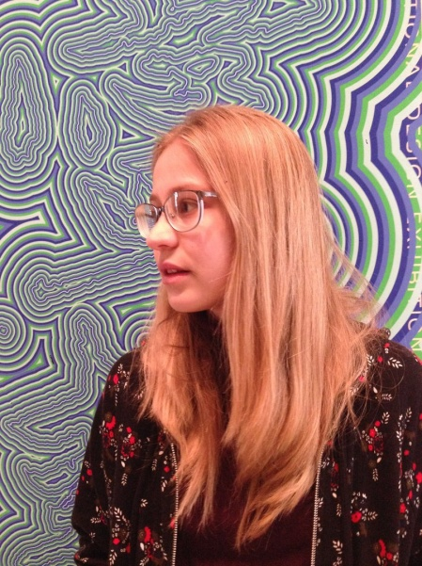
14 лет, г. Самара

Про мир, увиденный однажды
(три скола из мозаики)
1.
Эта разница между стихами:
Самовлюбленный ангел
Вместе с бабочками –
Там, порхает.
Оплачивая свое одиночество
Монетой звонкой,
Он смеётся над тем,
Чего у него и не было,
И плача над закатами яркими,
Он смотрит на солнце позднее:
Оно ему – время отведённое.
2.
Солнце обезумело.
На закате.
Уже переступая порог.
Ногу задержало
Над лесом.
Обернулось,
Подумало,
Плюнуло,
И поколесило обратно.
Бросило на прощание Праге луну –
Бесцветный камешек,
Над водой задумалось
И прыгнуло,
Никому не нужное.

3.
Облака свободными стали.
Вырвались, встали.
Забыли о клетках из стали,
О

еде из олова,
О слезах их золота.
Побежали резвиться

в поле.
Мы, завидуя их судьбе,
Выпили солнце.
Мы, облаками чужими,
Вечною

ночью кружили.

_____________________________________________________________________________________________

Рыженко София
17 лет, г. Самара


Триптих
(2 и 3 части)
2.
Мне бы глотнуть свободы.
Плацкартом. Таща по вагону,
Большой чемодан, несясь с непогоды, но нет,
не оконной...
За окном среда.
Беседы и игры в карты;
Ну а после - ботинки на пол,
А на койке соседней шёпот:
«Мир безумен и перевёрнут...»
Ну а мне - холодочек
в ворот.
За оконной рамой градом
Синь осыпет - мотив угадан?
Ну а мне - стук колёс,
Ком в горле.
Я вверяю судьбу дороге,
Уходящей по шпалам,
Вроде,

Она знает кому и куда.
3.
Мне бы лишь малую светлую комнатку,
С кучей пыльной макулатуры,
С моим беспорядком и
Кружками кофе, которые « «честно», уберу чрез минутку!»
Мне бы лишь луч прорезающийся
В жалюзи, скользящий лениво
По голой спине,
Чтобы пространство дышало рассветом,
В одинокой
И свежей

Гробовой
Тишине.

______________________________________________________________________

Никитина Арина,
17 лет, г. Сочи
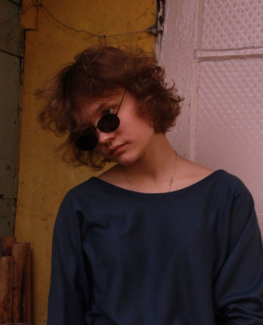

Ода–эпитафия
жизнь уходит, а я остаюсь
за бортом.
слова из снежинок кружатся и тонут в асфальте.
шёпотом
я напеваю последнюю оду волнам
о буре и об оставшемся после взрыва базальте.
у каждого от рождения есть право на счастье,
на дома уют и гармонию с миром.
жизнь поэта это только одно ненастье,
прозрение обретенное вместе с ушибом.
писари нужны каждому кораблекрушению:
напророчить, обличить, помочь пережить бедствие.
но штиль приходит на смену волнению –
нужда в поэте отпадает, как следствие.
и вот она, я, у соленого берега моря
стою, провожаю корабль в рассветное зарево.
я растащила себя на полотна, вобравшие горе.
спасшая Вас, себя я утратила.
волны, не толпитесь у берега, спешите же к судну
народа.
прошу, оберегайте! храните! ведите!
Моё завещание:
эпитафия–ода.

______________________________________________________________________
Тигран Шахбазян,
17 лет, г. Сочи



Афроамериканец получает Оскар

Афроамериканец получает Оскар
Сказала женщина, у которой мужской голос.
Дождь не пошел, но радуга накрыла небо,
Под ней гуляют влюбленные люди одного пола, но разного цвета
Меняются персонажи кино,
Меняя цвет кожи – хамелеон.
Иначе судьба печальна - плохой человек.
Жизнь это шахматы, но в каждой команде есть каждый цвет.
Шахматная доска:
Два короля, а напротив два ферзя.
Черный человек, черный человек, жалуется, что в этом фильме слишком мало таких же людей.
Когда вопросы "Нет ли парня?"
Можно задать абсолютно всем,
Но вопрос "Вам помочь, леди?"
Лучше держать при себе.
– А кто эта девушка, дорогой?
– А, не беспокойся, это бывший парень мой.
Кто-то скажет что мир сошел с ума,
Это будут его последние слова, да.

___________________________________________________________________________
ИЗ ИНТЕРВЬЮ
Юрия Ратнера, творческого руководителя фестивалей «Сочи-МОСТ»

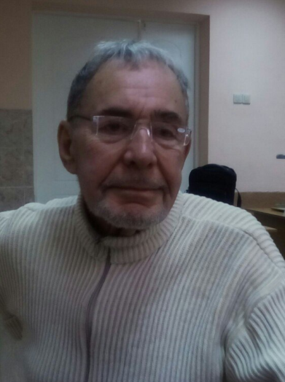
В эпоху переизбытка информации ощущается острый дефицит понимания и осмысления полученной информации, рефлексии. И главное, преображение информации в творчество. Во всякое. И в жизни, и в искусстве.

Есть три степени понимания. Первая – понял и обрадовался. Вторая – понял и объяснил другим. Третья – понял и опроверг. Я с коллегами старался сделать все, чтобы финалисты МОСТа-2018 достигли третье степени понимания жизни и литературы.


ВСЕМУ ХОРОШЕМУ

ВО МНЕ Я ОБЯЗАН КНИГАМ

Каждая книга – кража у собственной жизни. Чем больше читаешь, тем меньше умеешь и хочешь жить сам.
М. Цветаева

Хорошая книга удлиняет человеческую жизнь…
Плиний старший

Лапки, крылышки и хвостик, или моя любимая сказка…
В детстве мне мама читала множество сказок, мне нравилось слушать их перед сном и, представляя сказочные картины, засыпать под звук маминого голоса. Я любила много сказок таких писателей, как А. Пушкин, А. Барто, М. Горький. Но самой любимой стала сказка Максима Горького «Воробьишко». Услышав фамилию писателя, я задала вопрос маме: «А почему фамилия Горький?» Подумав, она сказала: «Это его псевдоним, настоящее имя – Алексей Пешков. У него была тяжелая судьба, поэтому он придумал себе такую фамилию. Он писал замечательные произведения для детей и взрослых». С тех пор это моя любимая сказка детства. А сейчас, когда я уже выросла, люблю ее перечитывать и восхищаться ею снова и снова.
История маленького желторотого воробья Пудика необычайно увлекательна и поучительна. Пудик был очень любознательным. Его всегда интересовало все на свете. Воробышек похож на маленьких детей. Его волновало: почему люди не летают? Почему деревья качаются? Воробьишко летать еще не умел, но уже с любопытством выглядывал из гнезда.
– Чадо, чадо, – беспокоилась мать, – смотри – чебурахнешься!
– Чем, чем? – спрашивал Пудик.
– Да не чем, а упадешь на землю, кошка - чик! и слопает! - объяснял отец, улетая на охоту.
Мамы всегда трогательно заботятся о своих детях. Вовсе не важно, мальчишки, девчонки или воробьишки их крошки. Мамы всегда мамы.
Внизу ходят взад и вперед люди, которые гораздо больше Пудика размерами и, конечно, сильнее его физически. Но людей «едят мошки», маленькие существа, которые гораздо меньше самого Пудика, доставляют неприятности большому человеку. Что может быть хуже, когда тебя буквально едят? А маленький Пудик сам ест этих самых мошек. Так что же получается: Пудик сильнее мошек, а значит он и сильнее человека? Ах, какой же он крутой!
Но случилось так, что однажды Пудик вываливается из гнезда и оказывается перед пастью большой рыжей кошки, которая его, знаменитого и лучшего в мире Пудика, готовится съесть. Пудик испытывает холодящий душу страх… и понимает, что, оказывается, кошка сильнее всех.
Но воробьиха вовремя пришла на помощь к нашему герою. Все закончилось благополучно, «если забыть о том, что мама осталась без хвоста».
Меня поразило, как отважно бросилась защищать своего воробьишку мама-воробьиха, рискуя своей собственной жизнью. А еще я была в восторге от чивчирикания воробьиного семейства!
«– Что, что? – спрашивала его воробьиха-мама.
Он потряхивал крыльями и, глядя на землю, чирикал:
– Чересчур черна, чересчур!
Прилетал папаша, приносил букашек Пудику и хвастался:
– Чив ли я?
Мама-воробьиха одобряла его:
– Чив, чив!»
А еще я подумала: может, я и есть тот Воробьишко? Мама мне объяснила, что эта сказка воспитывает доброе отношение к миру, всему его разнообразию. Пудик думает, что он, его папа и мама – самые совершенные существа на этой земле. Действительно, они живут высоко, под крышей, и смотрят на мир свысока. Я это тогда уже понимала, только высказать не могла. А теперь я сама попытаюсь высказаться.
У всех есть мамы, все радуются тому, что они живут, у всех есть свои мечты и желания. И оттого, что мир населен разными существами, он и красив, и звонок, и интересен. Вот так, без назидания и в доступной форме Горький преподает маленькому читателю большой урок жизни: ты, маленький читатель, конечно, чив, но твои предки еще чивчивее.
Я уверена, что когда стану взрослой и у меня появятся дети, то я обязательно буду им читать это «Воробьишко». Возможно, они также его полюбят, как и я.

Елисеева Маргарита,
12 лет, Ростовская область, ст. Егорлыкская

О чём думает моя голова? А ваша? Или голова соседа?
Когда я увидел название книги Ирины Пивоваровой, то даже не подумал, что на этот вопрос почти нельзя ответить однозначно.
И разве это плохо? Это, наоборот, отлично, что голова думает. Не только взрослая голова, а голова человека 10 -11 лет.
Эта книга вместе с главной героиней Люськой помогла мне понять, что все события, которые происходят с нами ежедневно, достойны нашего внимания и понимания.
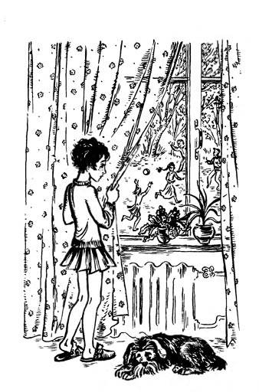
Я мальчик, но мне было интересно читать книгу, в которой повествование ведётся от лица девочки, ведь такая девочка и сейчас существует. Она учится со мной в одном классе. Энергия бьёт у нее ключом, она очень общительна и никогда не унывает, всегда спешит прийти на помощь и не может остаться равнодушной, пока не отыщет выход из ситуации, умеет ценить дружбу и пытается научить этому других.
И я хочу спросить: «Как вы считаете, о чем думает ее голова?»
Многие из вас, взрослых, в моем возрасте были такими, как Люся и её друзья. Книга объяснила мне, как бывает трудно, когда обижаешься на друга или обижаешь его сам, как самый, на первый взгляд, бесполезный ученик в классе оказывается незаменимым; как мы пытаемся быть взрослыми, а родители нас понимают, потому что сами это пережили; как спор можно разрешить не ссорой и обидой, а совместным делом.
Скажите, о чем сейчас думает ваша голова?
Моя думает: «Как хорошо, что люди пишут книги, которые помогают нам задуматься: о чем думает моя голова?»
Киселёв Александр,
12 лет, Ульяновск

О ДВУХ ДЕТСКИХ КНИЖКАХ

Мышка в кружечке зелёной
Мне 18 лет, я большой и вполне взрослый. Но когда я захожу в Дом книги и у меня есть время, я всё-таки, если никто не видит, иду сразу в детский отдел – взглянуть на полки и столы. Ведь там – удивительные подарки с неожиданными сюрпризами, маленькие нарядные книжки-игрушки, обучающие наборы для будущих сыщиков, шпионов и пиротехников, дорогущие суперские переиздания старинных детских романов… Читать их некогда, но посмотреть картинки же можно?
Меня притягивает какая-нибудь обложка, я беру книгу в руки, листаю иллюстрации… Хочется купить и читать, я с сожалением стараюсь положить желаемое на место.
Я давно понял: то, что очень нравится, обычно покупать нельзя и не нужно. Но всё же – расстаться с тем, что СЕЙЧАС У ТЕБЯ В РУКАХ, бывает грустно или просто невозможно.
Сколько же у меня поэтому новых, ярких любимых книг!
Однако в тот момент, когда меня вдруг спросили, какая моя самая-самая любимая книжка – иллюстрированная детская, – я растерялся. Пёстрые обложки заплясали у меня перед глазами, не останавливаясь. Мелькал рубин пиратского черепа, карий глаз жирафа Жоры, два разных Пиноккио (давно пора вернуть книжки в библиотеки, но как расстаться с ТАКИМИ рисунками?!), корабли, рыцари, силуэт на лошади, но без головы, обложки комиксов… столько всего!
Я зажмурился.
Пёстрая книжная суета как бы отдалилась, опускаясь ниже, а над нею, в каком-то светлом пространстве, возникла девочка с удодом на зелёном холмике.
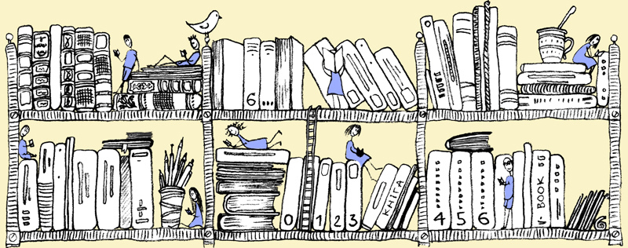
Девочка спокойно смотрела на меня, не похожая на кинозвёзд, Барби, супергероев, но, если бы я мог выбрать сестрёнку, я бы, пожалуй, выбрал её – вместе с удодом и козлёнком в веночке. При этом рыжая лиса, которая сидела за девочкой, не пошла бы за нами, но долго смотрела бы вслед, прежде чем спуститься с холма назад, туда, где её не было бы видно. Остались бы на холме только заяц, потому что он ленивый, да чуть заметные в траве ёжик и лягушка.
А удода мы бы обязательно взяли с собой. Я в детстве из-за этой книжки путал слова «удод» и «перевод», сравнивал их, чуть ли ни на вкус ощущая их рифму. Главным же в этом содружестве слов было ещё одно слово: «хоровод», заглавное в книге, и я его особенно любил. Оно как-то мягко и сладко похрустывало, как халва или сладкая вата, что ли.
Мне нравилось, что девочка сидит и смотрит на меня. Я чувствовал: она чего-то от меня ждёт.
Сейчас, став почти взрослым, я понимаю, что именно нравилось мне в этой картинке: спокойное, уверенное ожидание Праздника. Он начнётся, когда перевернёшь обложку налево. Если присмотреться, видно, что к хороводу всё готово: удод распустил пёрышки, козлёнок нетерпеливо поднял ножку, красуясь в своём цветочном венке, Лиса, и так нарядная, сидит как собака по стойке "смирно", ёжик и лягушка приподнялись на лапках, девочка в праздничном костюме присела на минутку, но её глазки ловят нужный момент…
Только заяц с ленцой прислонился к её пышной юбочке, по-человечьи скрестив все четыре лапки. Но если что, он-то вскочит первым, он же – заяц!..
Чего же ждёт девочка на холме?
Только сейчас, вспомнив книжку, я понял: меня! Она же на меня СМОТРИТ!
Как я появлюсь, девочка радостно вскочит на ножки, удод взлетит, козлёнок заскачет боком-скоком, лягушка запрыгает, ёжик забегает, а лиса изящно встанет и плавно поведёт хоровод, прямо на этом холмике среди луга с мягкой изумрудной травой и разлетающимся пухом одуванчиков….
Конечно, прибегут ещё дети с другим козлёнком, спугнув зверюшек, козлята начнут бодаться на холмике – уже без венка, который недолго продержался, по естественным причинам… Разве может быть по-другому?
Книжку написал Самуил Яковлевич Маршак.
Это переводы чешских народных песенок и, похоже, присказок и прибауток, которыми забавляют малышей.
Может быть, именно из-за этой книжки я понял, что песни можно и нужно переводить на другие языки, при этом как можно более понятными словами.
Думаю, что не только чешский, но и любой русский или другой ребёнок обрадовался бы картинкам этой книжки, в которой проиллюстрированы все 33 сюжета.
Благодаря рисункам, я оказываюсь в иной реальности, в мире, где всё родное, красивое, вызывает улыбку и теплое чувство, и все герои настроены дружески. Удивительная, зримая и ощутимая доброта так и струится, излучается со страниц.
Вроде бы простенькие, но такие замечательные стихи Маршака тоже полны доброты. Тут даже волк не злой, его очень жалко:
Мокрый волк сидит в овраге,
Мокнут уши у бедняги.
Вывезет – посушит
Вымокшие уши.
На рисунке такой милый, реальный волк, лапы разъезжаются в грязи, – ему сочувствуешь, как своей собаке.
А вот и вредители всех времён и народов – мыши. Как их только не истребляют, не ловят, не давят, не травят! У Маршака же они – просто милая семейка, так история и называется:
Со времён этой книжки я люблю эмалированные кружечки и пшённую кашу. И мышей тоже.
Конечно, я зашёл в Интернет. И был удивлён!
Выяснилось, что Якобсон – вовсе не мужчина, как я почему-то всегда думал. Это – художница, Александра Николаевна.
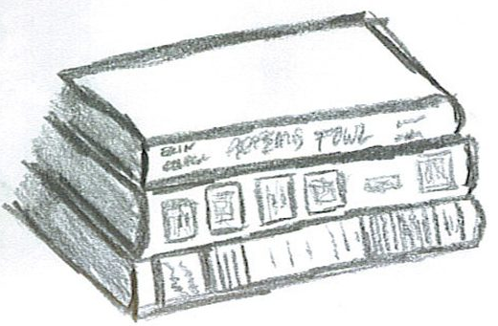
Думая об этих рисунках, я захотел узнать побольше о художнике… Точнее, узнать о художнике вообще хоть что-нибудь. Потому что в школе это не проходят, а дома мне тоже ничего не рассказывали.
Я нашёл её дату рождения – 20.05.1903, – это ещё при Николае II! – и смерти – 1966 год. Художница жила 63 года. День и месяц, когда она умерла, указаны почему-то не были. Разве они неизвестны?..
Интересная штука Интернет! Всегда там неожиданности. Нашлась-таки биография художницы, Александры Николаевны! Подробной я бы её не назвал, но кое-что всё-таки прояснилось.
Цитирую:
«График, иллюстратор. В 1920-х годах училась в одной из самых ярких и плодотворных провинциальных школ – иркутской художественной мастерской-студии у И.Л. Копылова, воспитавшего таких мастеров, как Петр Соколов, Миней Кукс (впоследствии муж А. Якобсон), Валентин Федоров, Михаил Скуляри и др. В 1930 году окончила живописный факультет Петербургской Академии художеств, где её учителями были К.С. Петров-Водкин и П.Н. Филонов Уже в студенческие годы начала выполнять заказы издательства "Детгиз". Именно иллюстрирование книг: русских народных сказок, произведений Пушкина, Лермонтова, Аксакова, Тургенева, Островского, Лескова, Шишкова, Каверина, Маршака, Бианки, зарубежных писателей – принесло А. Якобсон широкую известность.
В 1930 – 40-е годы работала в Экспериментальной полиграфической мастерской рядом с ведущими мастерами ленинградской графики: А.С.
Ведерниковым, Г.С. Верейским, В.А. Власовым, Ю.А. Васнецовым, Б.Н. Ермолаевым, В.Ф. Матюх, В.И. Курдовым, А.Л. Капланом, М.И. Куксом, М.Н. Скуляри. В 1950 – 60-х годах создала цикл автолитографий «Новгородчина», посвящённых труду и быту людей села, о которых знала не понаслышке: большую часть времени супруги М. Кукс и А. Якобсон проводили в деревне Котчино на Валдае – по соседству с В. Бианки. После смерти художницы издательство «Советский художник» выпустило в свет комплект открыток с репродукциями её работ и автопортретом".
Сведения, очевидно, изложены студентом-дипломником, потому что сверху стоит:
«Дипломная работа в ВАХ выполнена. Обучение проходило на живописном факультете, присвоено звание художника монументальной живописи».
Кому? Дипломнику? Или Якобсон?..
И – ни автора, ни ссылок, ни одного примера иллюстраций, – ничего больше. А в левом верхнем углу сайта ухмыляется бывалый пират с ножом и саблей наголо. По сравнению с ним совсем скромно смотрится единственное чёрно-белое простенькое фото пожилой женщины в платке, каких обычно не замечаешь в толпе и не всматриваешься в их лица, даже уступая место в метро.
Интересно, как именно произошла встреча такой интересной поэзии со столь поэтичной живописью?
То, что художнице понравились стихи Самуила Яковлевича, меня не удивляет. Сам я очень люблю его стихи. Но только недавно я уяснил для себя, что он поэт – вполне "взрослый", серьёзный: переводил очень сложную литературу, писал политические сатиры. Как только я это понял, в его книжках для малышей мне стал виден аллегорический смысл сюжетов, юмор и иногда некоторая, его особенная, ирония.
Прошлой весной я проводил статистический опрос в младших классах моей школы, выясняя отношение детей к поэзии.
И кто же оказался их любимцем, конечно после Пушкина? Маршак!
Все, возможно, знают «Буратино», «Алису в Стране Чудес» или «Винни-Пуха», носят на вещах символику супергероев, Фей, Гарри Поттера… Но Маршак – это святое, это что-то совсем своё, наше навсегда, что нельзя отнять.
Самуила Яковлевича Маршака не назовёшь поэтом, которого мало иллюстрировали.
Напротив, он издан с рисунками более чем ста авторов (точнее, 117-ти, если верить Интернету).
До Якобсон были уже очень хорошие примеры. Выразительно проиллюстрированная книжка 1944 года с рисунками А. Брея; яркое издание с рисунками В. П. Ахметьева; книжка с целой группой художников-иллюстраторов 1951 года...
Книжка в 16 страниц 1924 года с рисунками П. Бучкина, когда Маршак, оказывается, ещё не был Маршаком, а уже издавался и здорово иллюстрировался... Книжка-игрушка, – наверняка одна из первых, если вообще не первая, – с рисунками Ю. Васнецова 1944 года... Им же иллюстрированный «Кошкин дом» 1947 года... Книги с иллюстрациями Ю. Верейского, В. Горяева, Б. Татаринова и Е. Дорфмана, многих других...
В. Конашевич проиллюстрировал много книг Маршака. Один "Вот какой рассеянный" вышел у него раз пять! И всё – с разными иллюстрациями!
Выходили книги Маршака с работами Кукрыниксов (это была группа художников-карикатуристов). Очень много изданий иллюстрировал В. Лебедев – его картинки такие милые!..
Ещё рисовали А. Пахомов, Ю. Пименов, Н. Цейтлин, М. Цехановский, Е. Чарушин, С. Чехонин, Б. Шварц, Г. Шевяков… Были и ещё художники, я их смотрел всех по списку, расположенному по алфавиту в Интернете.
И в самом конце – эта самая Якобсон, «представитель ленинградской школы графики». Но графика – это нечто чёрно-белое, два тона, а тут вдруг – «Хоровод»!
Такое удивительное чудо, что ни страница – то поэма в красках, полная искренности, радости жизни!
«Хоровод» мне не разрешалось часто брать в руки – книжка была старенькая. Стихи из неё знал наизусть не только я, но и мама, и бабушка, и тётя, знали все наши знакомые, и все знакомые их знакомых... Так что удивить чтением этих стихов я никого не мог, часто их не декламировал и поэтому почти забыл. Но герои на рисунках живут у меня перед глазами, они будто родные. Зверюшки ласковые, пушистые… кажется, будто я некоторых в самом деле гладил и брал на руки.
Дети там – нарядные, красивые. Они мои друзья. Только раньше они казались мне большими, совсем почти взрослыми, а теперь оказались малышками. Чуть ли не как из детского садика! Но я их люблю от этого не меньше.
2. Книга о прошлом, достойная будущего
В руках – реликвия: книга «Последние холода» с автографом автора. Сюжет: случай из жизни «детей минувшей войны». Написано живо. Читаешь, и всё понятно: заботы героев, их мысли, желания, состояние, окружающая обстановка.
Военная весна 45-го. Мальчик Коля (рассказчик)живёт под надёжной опекой матери и бабушки, – относительно сыт, одет, посещает школу. А Вадик – «шакал»: отнимает у малышей хлеб в столовой. Коля всматривается в вора, замечая в нём отвагу и волю, и узнаёт: отец «шакала» убит на войне, мать лежит в больнице с тифом, сестрёнка потеряла карточки на еду... Побывав у Владика дома, Коля пугается отчаянного положения детей… Мама, узнав от Коли о Вадике, приглашает его с сестрой Марьей на ужин.
Так начинается интересная, трагическая история. Не скажу, чем она кончается, просто очень советую её прочитать.
Книга – о самом важном: доверии, дружбе, поддержке в тяжёлое время. В Коле есть то, чего как раз нам часто не хватает: внимание к людям, способность понять другого, сострадание. Приоткрывая жизнь с мрачной стороны, повесть учит ценить каждое мгновение, а не просто "прожигать" годы в собственных удовольствиях.
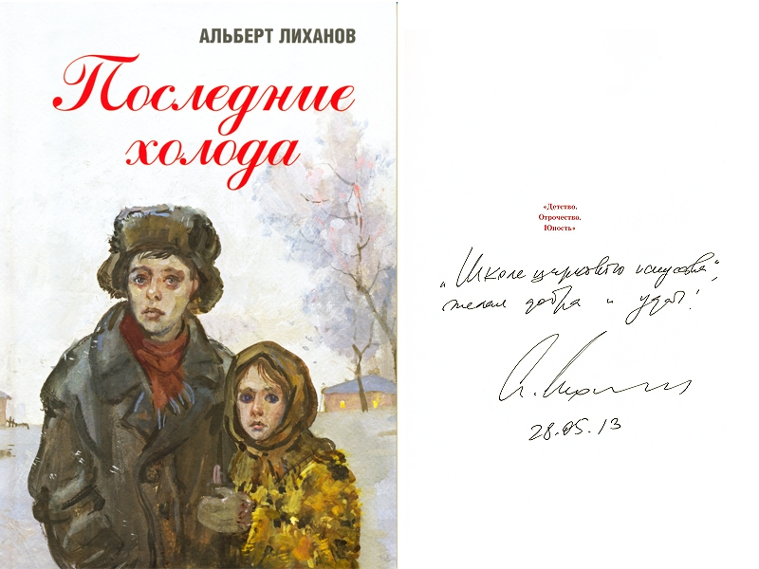
Альберт Лиханов не понаслышке знает проблемы послевоенной и современной молодёжи. Именно он создал и возглавляет крупнейший в стране благотворительный детский фонд, ведущий активную, многоплановую деятельность. Писатель борется за жизнь, здоровье, просвещение и развитие великого множества детей – каждой акцией фонда, каждым проектом, каждой своей книгой. В России тираж опубликованных его сочинений – 30 миллионов, сюжеты воссоздаются в театрах, кино. Многие темы действительно жуткие, "запретные" – прочтите книги "Никто" или "Сломанная кукла"! Но нельзя справиться с проблемой, если замалчивать её.
Читая книги Лиханова, видишь ужасы глазами ребёнка. Хочется встать рядом с героями, в конечном счёте – с самим автором! И помочь всем, кому тяжело. Книги входят в душу, рождая ощущение единства людей, благодаря которому, думаю, народ России существует, и, полагаю, будет существовать дальше. Особенное чувство: глубинное, родовое, семейное…
Алексей Астров,
18 лет, объединение «Журналистика и риторика», Москва

Первая книга
Какая-то «Птичница Агафья». Если б мне в то время попалось несколько таких книг - бросил бы читать совсем. К счастью, вторая – «Дон-Кихот». Вот это книга! Сделал деревянный меч и латы, разил окружающее.
В. Маяковский

Книга – великая вещь, пока человек умеет ею пользоваться.
А. Блок

В юности читал запоем с раннего утра до позднего часа. Роман Чернышевского «Что делать?» меня всего глубоко перепахал. <…> Это вещь, которая дает заряд на всю жизнь. Такого влияния бездарные произведения не имеют.

В. И. Ленин

Уж коли зло пресечь,
Забрать все книги бы да сжечь
А. С. Грибоедов
«Горе от ума». Реплика Фамусова



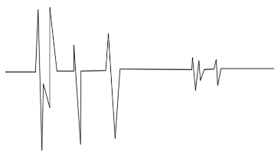
В ЖИЗНИ ВСЕГДА ЕСТЬ МЕСТО ПОДВИГУ



Пока не требует подонка
на гнусный подвиг подлый век,
он мыслит нравственно и тонко,
хрустально чистый человек.
Игорь Губерман

Тот, кто с детства знает, что труд есть закон жизни, кто смолоду понял, что хлеб добывается только в поте лица, тот способен к подвигу, потому что в нужный день и час у него найдется воля его выполнить и силы для этого.
Жюль Верн

Герои рядом
Говорить о героизме очень сложно…Мы восхищаемся подвигами людей, но рядом, словно тень, всегда таится боль. Беда, страх тех, кто их растил, любил. Человек, который бросается на помощь другому, не думает о том, что будет с ним. У него огромная, вселенского масштаба, душа, он спасает того, кто нуждается в помощи, очень часто ценой своей жизни. К сожалению, награды посмертно за проявленное мужество получают матери, отцы героев, вдовы…
Они гордятся своими сыновьями, дочками, мужьями, но сколько боли живет в их сердцах…Им придется привыкать жить без них, растить детей, учить их гордиться своими родными, которых нет рядом. А нам нужно поддерживать этих людей, брать примеры мужества и самоотверженности с их близких, ставших героями…Их сотни…
Жил, учился в Набережных Челнах 12-летний Даниил Садыков, обычный школьник с огромным сердцем, наполненным любовью к жизни, к людям. Его отец, воевавший в Чеченской республике, видимо правильно воспитал своего сына, который хотел быть похожим на него, Героя России. В мае 2012 года малыш попал в фонтан, вода в котором была под напряжением, как оказалось, в 380 вольт. Все кричали, звали на помощь. Но ничего не делали кроме этого. Решился только Даниил. Он прыгнул в фонтан, сумел дотащить ребенка к бортику, сам же получил смертельный удар током. Мальчик 12-ти лет подарил такую короткую, но такую яркую жизнь другому человеку. Даниил Садыков удостоен Орденом мужества. Посмертно…
Как страшно слышать или читать о совсем юных героях, таких, как Женя Табаков. Он защищал свою 12-летнюю сестренку от грабителя, но сам погиб от многочисленных ножевых ранений.
Женя самый молодой гражданин России, ставший кавалером ордена Мужества. Как страшно, что по земле ходят подонки, из-за которых рушится жизнь целых семей, потерявших своих детей… Родным остается память, любовь и гордость за прекрасных дочерей и сыновей, которые могли бы прожить длинную, интересную жизнь.
Они ушли, оставив в наших сердцах боль и гордость за них.
А сколько горя приносят незакрытые, заброшенные канализационные люки. По чьей-то халатности, равнодушию они становятся страшной угрозой для тех, кто туда попадает.
Так в Алтайском крае в люк провалился мальчишка, который не смог выбраться из этой страшной ямы. К счастью, его спас Александр Гребе, 17-летний парень.
Мальчишка, возможно, заново родился. Спасибо смелым, решительным людям, забывающим о себе в минуты, когда необходимо помочь другому.
Таких примеров множество. Земля российская богата героями, но не только в гражданской жизни…
3 февраля 2018 года в Сирии погиб Роман Филиппов, уроженец города Воронежа. Ему было всего 33 года. Ему бы жить и жить, растить детей, радоваться жизни.
Когда его самолет подбили, он катапультировался, его окружили моджахеды, без сердца и души, готовые разорвать Романа.
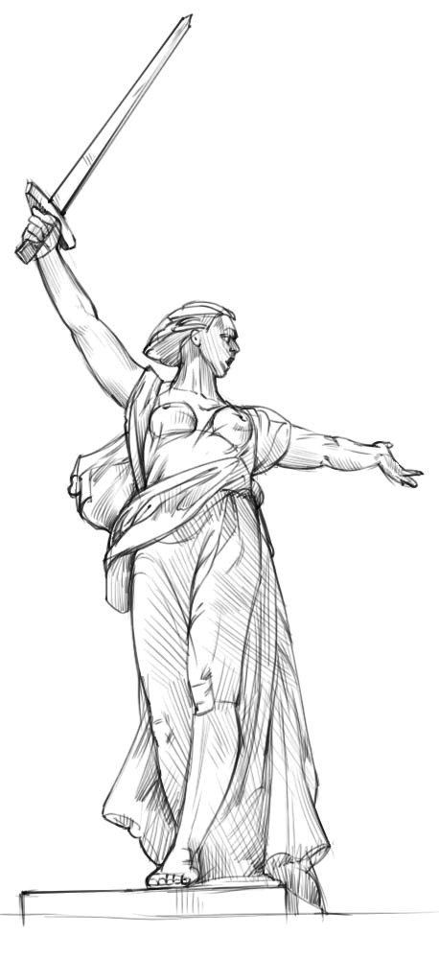
Не желая становиться пленником террористов, майор отстреливался, после чего подорвал себя гранатой. Указом российского президента погибший пилот Су-25 получил звезду Героя России посмертно.
Это пример исполнения воинского долга перед Родиной. Спасибо, Роман, за мужество, за героизм.
Такие люди защищают нашу страну в минуты опасности, их много. Низкий поклон их родителям, у которых гордость и боль теперь уживаются в сердцах вместе.
Будьте сильными, ведь вы воспитали своих детей смелыми, готовыми пожертвовать собой ради других. Спасибо!
Для моего поколения, и не только, они являются примером для подражания. Всех героев я не сумею перечислить, но вместе они – стержень нашей жизни, наша основа. Никто не знает, когда и где он поможет другому, ведь в жизни «всегда есть место подвигу».
Прав А. М. Горький, подаривший нам эти слова, ставшие афоризмом.
Ведь подвиг может быть и совсем незаметным для других. Это преодоление своих страхов, лени, злости, зависти, это победа над собой. Этот маячок подвига, который помогает нам расти, несомненно, даст силы в те минуты, когда неожиданно кто-то позовет тебя для спасения. И ты поможешь тому, кому это нужно, не думая о себе. Эта сила духа – часть нашей русской души, характера.
Страшно жаль тех, кто ушел так рано. Но ясно одно: они всегда будут рядом с нами, освещая наш путь своим светом добра, мужества, силы духа. Как «в жизни всегда есть место подвигу», так и в наших сердцах всегда будет жить память и благодарность за их подвиги.
Паршин Артем,
13 лет, Пенза

Мой дед
«Всю мою жизнь я видел настоящими героями только людей, которые любят и умеют работать», – писал Максим Горький. Одним из таких и был мой дедушка – Ханин Анатолий Иванович.
Он родился в городе Нальчик в 1940 году, за полтора года до начала Великой Отечественной войны. Послевоенное детство его было нелегким. Царила разруха, не хватало продовольствия и одежды. Это было сложное время для всех советских людей.
Неудивительно, что в первый класс он пошел в форме, которую сшила его мама. Школьников очень часто привлекали к сельскохозяйственным работам, прополку от сорняков дети не очень любили, а вот на сбор урожая отправлялись с большим воодушевлением, так как результат их работы был более ощутимым. Помимо школы были и футбол, и занятия в авиамодельном клубе, а это участия в соревнованиях, выступления в других городах и как награда за успехи поездка в Москву. Трое суток на поезде, и вот столица нашей Родины. Я думаю, что эта поездка моего деда – простого провинциального паренька - стала для него открытием простой истины: только упорным трудом можно добиться поставленных целей.
После окончания средней школы он продолжил свое обучение в медицинском училище, закончив которое, сам попросил направление, проходить практику на острове Сахалин. Дедушка рассказывал мне, как он две недели добирался через нашу большую страну, сначала на поезде, потом на пароме и о том, какие сильные и смелые люди жили и работали на самом краю нашей Родины.
Затем его на три года призвали на службу в советскую армию, в город Волгоград. Он имел отличную военную выправку, хорошо служил, и в результате был зачислен в роту почетного караула. Он не раз рассказывал, как, неся службу, встречал разные правительственные делегации, а однажды кубинского лидера Фиделя Кастро.
После армии он продолжил обучение в медицинском институте. Став врачом, он отдавал всего себя этой благородной профессии. Начиная медицинскую карьеру с простого фельдшера, выучился на врача, затем, повышая свою квалификацию, стал заведующим отделением. Постоянно проявляя все свои профессиональные качества, был выбран начальником медицинской части санатория Русь в городе Железноводск. У него была одна интересная особенность: он приходил на работу немного раньше и делал обход санатория, что позволяло ему на утренней планёрке быть подготовленным и правильно давать поручения своим подчинённым. И как результат, через несколько лет он был назначен главным врачом. В 1986 году за отличные показатели в санаторно-курортной области был переведён в сочинский санаторий Россия. Таков его профессиональный рост, благодаря упорству, трудолюбию и искреннему желанию помогать людям.
За долгие годы работы он был награжден медалью за развитие города-курорта Сочи и ему присвоили звание заслуженного врача России и ветерана труда. Мой дедушка также имел звание почетного донора СССР. Он много раз отдавал свою кровь, чтобы помочь людям.
Дедушка и его жена Эмилия Викторовна вырастили и воспитали четверых детей: двух сыновей и двух дочерей. Дед был сердцем нашей большой и дружной семьи. На праздники он любил собирать всех родных за праздничным столом, много и увлекательно вспоминать о прошлом, делиться своим жизненным опытом и всегда живо интересоваться событиями, происходящими в стране, мире и, конечно, в жизни своих близких.
Я очень любил и ценил своего дедушку, хотя не всегда показывал это, о чём теперь очень желаю. К несчастью для всей нашей семьи, немногим более двух лет назад он скоропостижно ушел из жизни после инсульта. Но вся моя родня никогда не забудет его и все добрые дела, которые он успел совершить. И я не забуду...
Ханин Андрей,
15 лет, Сочи



ДНК
(День Новой Книги)
У любого современного писателя биография разделена на мелкие и крупные щепы для растопки творческого костра, на котором мы с вами корчимся всю свою литературную жизнь...
Дина Рубина

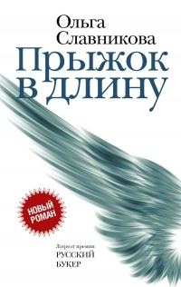

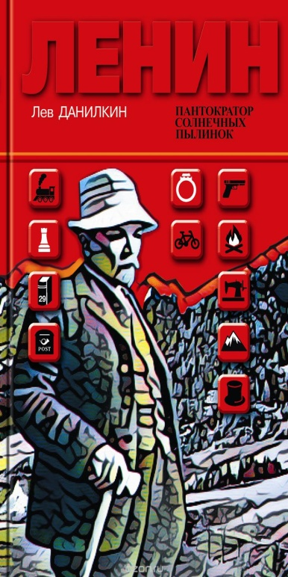
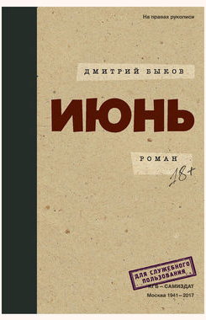


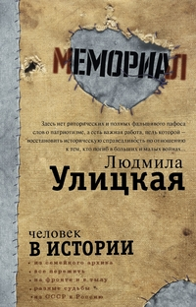


История Рыжика
(по книге А. Свирского «Рыжик»)
Повесть «Рыжик» написал Алексей Иванович Свирский. Эта книга вызвала у меня неоднозначные чувства…
Это история мальчишки, у которого в 3 месяца умерла мать, от голода и холода, под чужим забором, потому что она была нищенкой и бродягой. Но мальчика взяли к себе на воспитание добрые люди Тарас и Аксинья. Так как у них не было денег они не могли сразу окрестить ребенка и почти месяц называли его просто Рыжиком из-за его медно-красного цвета волос, потом его назвали Александром, но прозвище так и осталось с ним.
Рыжик рос большим озорником. Где бы какое происшествие ни случилось, все были уверены, что Санька имеет к этому прямое отношение. Но у Рыжика было очень доброе сердце. Он выходил собаку, назвав ее Мойпес. Санька был добр и к осиротевшей девочке Дуне, защищал ее от пьяного дяди и просил маму взять девочку в дом.
Однажды, когда Саньке-Рыжику уже исполнилось 10 лет, он узнает, что Аксинья и Тарас ему не родные, к тому же они решили отдать его на обучение крестному – и все обиды стали стеной, и жизнь стала казаться ему несправедливой. Все поступки приемных родителей стали вдруг невыносимыми из-за того, что думалось, что его не любят.
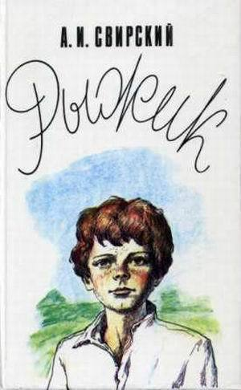
И ударился Санька-Рыжик в бега от «ученья» у кума-сапожника, и стал он скитаться в компании фокусника-пьяницы. Много приключений интересных и опасных было у Рыжика, куда только судьба его не заносила, а также было много встреч с разными людьми, добрыми и злыми.
Так же, как для Саньки-Рыжика открывался новый неизведанный мир, так и для меня открывалась бедность и нищета русского народа.
Я никогда не мог себе представить, что так могут жить люди: без еды и крыши над головой, что таких людей очень много и как им трудно. Вот где действительно была бесконечная нужда, невежество и порок!
Автор раскрывает голодный мир никому не нужных детишек-воришек, в котором они с малых лет лишены детства, где им приходится выживать, зачастую быть марионетками в руках бездушных взрослых.
Вот я читал и думал, что в книге было много примеров мест, где Санька мог бы остаться жить, но нет…он всегда пускался в путь снова и снова. Зачем??? Что это??? Жажда бродяжничества? И он пошел по дороге своей родной матери?
И если честно, все его злоключения (ведь он познает и холод, и голод, и нищету, и безысходность) не вызывали у меня положенной жалости, потому что он сам выбрал этот путь. С другой стороны, меня радовало то, что все тяготы бродяжной жизни не озлобили Саньку, нравилось, как Санька умел наслаждаться красотой природы, как он любил ее и радовался.
Заканчивается повесть напутственным советом доброго друга Рыжика бросить кочевой образ жизни и стать полезным – и я очень верю в то, что так обязательно и будет, что его доброе сердце не пропадет!
Николай Хижов,
13 лет, Самара

Рецензия на книгу Эли Фрей «Мой лучший враг»
К сожалению, мое поколение в большинстве своем не любит читать книги: их заменили интернет-ресурсы и социальные сети. И если русскую классическую литературу молодежь изучает в школе или среднем специальном учебном заведении, то современная литература остается без внимания. Я люблю читать! Этим я обязана моей маме, которая привила любовь к книге, и преподавателю литературы, чьи уроки всегда были интересны и заставляли задуматься над многим. Мои самые любимые книги – те, которые меня впечатлили, встряхнули, оставили в душе отпечаток или вообще «вывернули наизнанку». Таковой оказалась книга молодой начинающей писательницы Эли Фрей (Алены Филипенко) «Мой лучший враг»… Это самая жестокая книга из тех, что я читала!
Прежде чем написать рецензию, я хочу пару слов сказать о самом авторе: ей всего 28 лет, а это значит, что она не понаслышке знает о мире подростков, о которых пишет в этой книге; знает то, чего не могут априори знать взрослые,- поэтому книга кажется такой достоверной и знакомой нам по ситуациям, описанным в книге.
Первый раз читаю книгу с подобным сюжетом. Я почему-то думала, что это очередной роман со сценарием «дружба- предательство-война-любовь», а в конце хэппи энд. Но все оказалось совсем не так. Своей историей Эли Фрей на несколько дней вырвала меня из реальности. В книге есть все: любовь и ненависть, дружба и предательство, унижение, издевательство и прощение.
Эта повесть о девочке Томе. Она лежит в больнице после нападения и выздоравливает. А оказалась она там по милости своего бывшего лучшего друга, который в один прекрасный момент стал врагом.
История рассказывается от лица главной героини, которая дружит с мальчиком Стасом и живет в небольшом подмосковном городке. Дети играют, создают свои миры и правила, им вместе хорошо и весело. Но затем происходит трагедия, из-за которой мальчик Стас превращается в монстра и начинает терроризировать Тому. Почему? Да потому что главная героиня Тома в детстве допустила ошибку, за которую пришлось слишком жестоко расплачиваться. Когда Стасу и Томе было около 12 лет, они, гуляя по лесу, наткнулись на наркоманов. Сначала отморозки мучили Тому, но отпустили, потому что малышка-игрушка была податлива и не оказывала сопротивления. Поэтому «нарики» решили, что парень – лучшая мишень для издевательств. А перепуганная девчонка побежала домой и не сообщила о случившемся ни родителям, ни вызвала полиции. Инстинкт самосохранения у девочки – подростка был превыше товарищеского долга. А парню насильники повредили слух, а унижения – психику: он стал агрессивным. Стас затаил лютую обиду на лучшую подругу: он не смог понять ее страха и простить. Тома уезжает и пытается забыть произошедшее, но при этом очень сильно себя винит за предательство. Если честно, мое мнение по поводу данной ситуации двойственно: понять можно и Стаса, и Тому. С одной стороны, ни в коем случае не оправдываю Тому, потому что, скорее всего, я поступила бы на ее месте по-другому, но у девочки был сильнейший испуг и стресс…С другой стороны, понять можно и обиду Стаса: он никогда не давал свою подругу в обиду, всегда ее защищал, а она в трудную минуту предала его…
Школьная травля, издевательства, оскорбления, побои, -вот весь набор юного садиста. Ох, как он играл с ней – она же была его любимой игрушкой, которую он пытался «сломать»! То приблизит к себе и зажжет в ее груди тепло и счастье, то толкнет головой об стену – и все эти чувства вновь начинали сгорать. Да, она пыталась вернуть его таким, каким он был в детстве, до последнего пыталась. Тома стала изгоем; она смирилась и стала терпеть. Терпеть. Терпеть. Прежние чувства сгорели у Томы и превратились в ненависть. Жгучую! И потом случился взрыв... Связавшись с такими же, как она, отверженными, Тома становится сильнее – с ней будет уже не так просто справиться!
Для меня это книга не только про Тому или Стаса, для меня это – шокирующий и ужасающий портрет людей моего поколения, где никому не нужные дети загнаны в ловушку своих психозов. Это суровая среднестатистическая российская школа, в которой есть изгои и садисты, «палачи и жертвы». Главные герои хотят друг друга уничтожить... Они реально всю книгу пытаются друг друга если не прикончить, то хотя бы покалечить!
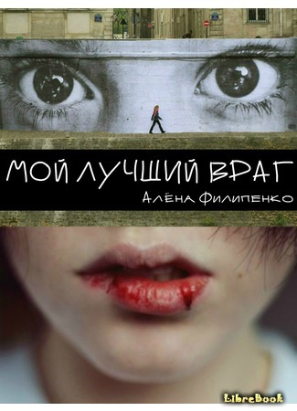
На фоне общих событий автор отображает проблемы, которые преследуют детей и подростков. Зачастую им просто некому помочь! Эли с поразительной точностью описывает быт среднестатистической российской семьи. У Томы есть бабушка, которая постоянно печет пироги и не замечает, что внучка потихонечку превращается в неврастеника с дергающимся веком. Есть пьющий дед, которому абсолютно на все наплевать. Есть мама и ее новый муж – и ничто не должно помешать их счастью – тут уж не до дочери! А все могло быть по-другому, если бы мама жила интересами дочери, если бы Тома не боялась рассказывать своей семье о том, что происходит в ее жизни. Все могло быть по-другому, если бы детей научили простейшим истинам, что с незнакомыми людьми нужно быть осторожными. И так можно рассуждать еще очень долго. Опять все зависит от родителей, потому что они ответственны за жизнь и будущее своих детей.
Помимо родителей, наблюдается бездействие со стороны второго дома - школы. И там все даже хуже, чем кажется. Неужели учителя не могут не видеть того, что происходит у них под носом? Возможно, и видят, но не делают ровным счетом ничего. Полнейшее безразличие. И потом не спрашивайте, почему автор написал именно такую историю: все, что там происходит, есть и вокруг нас, просто некоторых обходит стороной, а некоторых накрывает снежной лавиной. В данном произведении звучат две основные темы: насилие в стенах школы и индивидуальный террор. В школе созданы все условия –и в книге все стереотипные персонажи: изгои, которых унижают все, школьная шайка под предводительством Стаса, безликая масса учеников, «ничего не видящие» учителя…. Учителя больше заинтересованы в получении средств на танцевальный зал, нежели в психологическом здоровье своих подопечных. Для того, чтобы освободить главного хулигана Стаса от ответственности, автор просто «подружила» его отца с директором школы. Сломал кому-то Стас руку – папа оплатил линолеум, оттаскал за волосы - папа купил шторы. От такого чувства безнаказанности можно продолжать творить зло. Вот теперь идеально. Создана атмосфера полной безнадеги и школа, в глазах читателя, превращается в «обитель зла».
И вот в этом мире надо существовать мальчикам и девочкам, с их страшной болью и тайнами. Без поддержки, без надежды. Каждый раз вмешательство взрослых делает ситуацию только хуже.
Эта книга – попытка достучаться до уже взрослых людей, мам и пап и будущих родителей: не пускайте всё на самотек, говорите с нами, детьми, ищите корни проблемы! Проблема одного человека в семье – проблема всей семьи, и нельзя об этом забывать.

Колокольцева Елена,
16лет, Пенза

Кажется, Бодлер плохо влияет на японских школьников
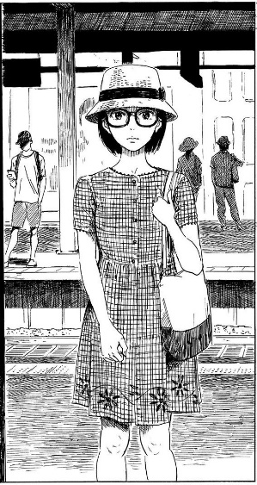
«Цветы зла» – манга Сюнзо Осими, которая издавалась с 2009 по 2014 годы. В центре ее сюжета Касуга Такао. Он живет в маленьком, захолустном японском городке, посещает среднюю школу и любит читать. Особенно сильно молодой человек любит Бодлера. Отсюда к слову и название манги. Также Касуга влюблен в самую популярную девочку в своем классе – Нанако Саеки. Однажды он, оставшись один в классе, видит забытую ею сменную форму для физкультуры. Поддавшись странному импульсу, Касуга ворует сменку. Всю ночь после этого молодой человек не может сомкнуть глаз. Его мучают чувства вины и тревоги. Он осознает, что поступил неверно и собирается на следующий день вернуть украденное на место. Но когда утром на следующий день Касуга заходит в класс, там уже вовсю идет обсуждение вчерашней пропажи. Все без исключения – от детей до учителей – сходятся на том, что пропажа сменки – это злой умысел. Никому даже в голову не приходит, что форма просто могла потеряться. Разгневанная общественность решает, что преступник должен быть пойман и подвергнут общественному осуждению. В этот момент ситуация попадает в поле зрения Савы Накамуры, странной девочки с последней парты. Она видела, как Касуга стащил форму Саеки. Подкараулив нашего героя после уроков, Сава сообщает ему, что знает его секрет и что-либо он будет выполнять ее приказы, либо она его сдаст, и тогда класс и, что важнее, его любимая Саеки будет его ненавидеть. И Касуга вынужден согласиться.
Поручения Накамуры заставляют его лгать все больше и больше, и Касуга все сильнее грязнет в этом порочном круге. Липкое, леденящие ощущение неспокойствия будет усиливаться с каждой страницей, иногда отступая, но лишь для того чтобы обрушиться с новой силой. Вообще, лично для меня, то, как Осими умеет создавать настроение и удерживать в нем читателя (даже помимо воли последнего) – главное достоинство этой манги и, пожалуй, основная причина ее читать. Но вернемся к сюжету. В итоге Касуга, не сумев выбраться из этой петли, впутывает в свои проблемы еще и Саеки, чем значительно испортит ей жизнь. А история его откровенно нездоровых отношений с Накамурой закончится поджогом и срывом дня города. Из-за чего Касуга вместе с семьей, будет вынужден переехать. На смену тревоге маленького городка, придет холодное безразличие мегаполиса. В городе он встретит девушку, которая напомнит ему, что диапазон эмоций у человека состоит не только из беспокойства и безразличия, и что вообще-то он когда-то очень любил читать. Постепенно Касуга станет способен вести нормальную жизнь. Но ключевую роль в его «возвращении к жизни» сыграет не новая знакомая, а его решение окончательно разобраться со своими старыми проблемами: поговорить с Саеки и Накамурой, как бы тяжело для всех это не было, а главное быть готовым нести ответственность за свои поступки.
Вообще, главное, что портит «Цветы зла» – это плохо прописанные персонажи. Есть в них какая-то ходульность и плоскость, которая мешает ожить всей истории. Например, Саеки – объект воздыхания главного героя – мне кажется, скорее, функцией, чем персонажем, необходимым лишь для того, чтобы главному герою было по кому вздыхать. А ведь Саеки – одна из главных персонажей! Что уж говорить о персонажах второго плана?
Так что при всей моей симпатии к этой манге и подобного рода историям, я вынуждена признать, что она далека от идеала, хотя не замечать ее очевидных достоинств и таланта Сюдзо Осими как автора также считаю невозможным.
Скоробогатых Арина,
18 лет, Сочи

В объятиях прусской невесты
(Ю. Буйда. Сборник рассказов «Прусская невеста»)
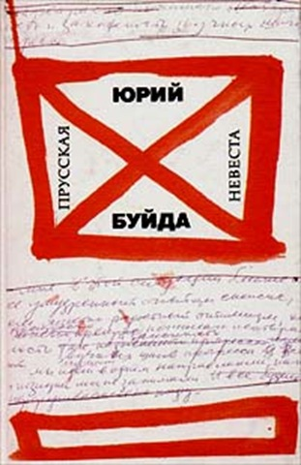
Какого же жить на земле древней, но чужой? На земле, овеянной всевозможными легендами и привязанными к самой этой земле тайнами? Писатель Юрий Буйда родом из Калининградской области, бывшей Восточной Пруссии, вошедшей в состав России после Второй мировой. Еще будучи школьником, Буйда задается вопросом родства с этой землей – своей и в то же время чужой, о которой известно лишь: был тут «оплот милитаризма и агрессии, жил и умер Кант – и довольно». Юному Буйде было недостаточно этого. Уже позже именно этот юношеский порыв узнать и понять этот клочок земли, ставший его малой родиной, стал поводом к рождению главной идеи «Прусской невесты»: «Там, где я родился, тени и тайны принадлежали чужому миру, канувшему в небытие», и потому «я не знал иного способа постижения этого мира, кроме сочинения этого мира». Сборник рассказов вышел в свет еще в 1998 году, но мне кажется, что эта книга будет актуальна и интересна читателям разного возраста и в наши дни.
В своей «Прусской невесте» Буйда говорит о том, что земля вокруг наполнена богатейшей историей и легендами, что они никуда не делись с переселенным народом, а более того, продолжают жить, завораживать, а иногда и пугать своей разнообразной и глубокой сущностью.
Ключевую роль во всём сборнике играет самый первый рассказ, собственно, который и называется «Прусская невеста» (как и сама книга). Именно он задает всю динамику и настроение последующих рассказов, раскрывает ключевые аспекты, затрагиваемые Буйдой: скелет молодой девушки в гробнице, олицетворяющий таинственность, но прозрачность истории прошлой Пруссии, экскаваторы, «оставившие после себя глубокие ямы для опор теплотрассы», которые закапывают не просто землю, но и память о ней, школьники, таскающие черепа и кости с чужого кладбища - всем этим Буйда как бы показывает нам, читателям, необходимость сохранить историю этой земли и людей, живших здесь. Земля не может быть пустой, особенно такая древняя, как Пруссия – «чужая земля, засеянная чудесами, выраставшими в чудовищ». По Буйде история привязана к месту, а не к людям.
Мистической и даже немного пугающей атмосферой пронизаны почти все рассказы данного сборника, но самым запоминающимся остался «Войново». Рассказчик пересказывает истории, которую ему рассказала Ефимия – монахиня старообрядческого монастыря на польских землях. Дед Ефимии, иконописец, бежал в деревню Войново, которая располагалась на землях Восточной Пруссии. Именно там он встретил свою любовь – польку Марию, которая родила ему мёртвого ребёнка. Врачи сказали, что детей у неё больше не будет. С горем влюблённые расстались. После дед Ефимии изобразил на иконе свою возлюбленную – покинутую, прекрасную, так и не ставшую матерью его ребенка. Спустя много лет, после смерти обоих, икона оказалась у самой Ефимии. Когда старуха захотела продать икону, то обнаружила на руках у прекрасной девушки младенца. Мальчика. И больше никогда её не разворачивала. Икона носила название «Ад любви». С удивительным мастерством автору удалось обрамить чем-то внеземным и завораживающим данный рассказ. А обёрнутая в чёрную ткань икона, страх и благоговение старухи перед ней и интерес самого героя-повествователя – всё это помогает Буйде передать эту удивительную истории двух жизней, сокрытую нас временем, но все же открывшуюся нам волею судьбы.
Помимо невероятной мистической атмосферы в своих рассказах Буйда создаёт неповторимые и на удивление живые характеры и образы. Таким, например, является Чекушонок - герой рассказа «Братья мои жаворонки». Мальчик-одиночка, желающий лишь забиться в угол и стать невидимым для всех, включая отца-пьяницу, с «волосами пучками, кисточками, лохматыми кустиками, не желавшими объединяться во что-нибудь благообразное» - таков он, юный Чекушонок, в начале рассказа. Но самое главное – это то, что с детства «птицы вызывали у него зависть и восторг». Потом мы, читатели, проходим, сопровождаемые Буйдой, жизненный путь вместе с героем. Пусть недлинный, но очень важный. Мы видим, как его ломает и корежит все вокруг: от отца, который заставляет Чекушонка бить в барабан, приобщает его к выпивке, до Зойки-с-мясокомбината, также любительнице приложиться к бутылке. Вскоре Чекушонок взрослеет, уподобляясь своему отцу, начинает пить, и лишь мечта о том, что сделанная им птичка из проволок и перьев полетит, держит его на плаву. Итак, поняв невозможность её осуществления, Чекушонок умирает. Но сделанная им птичка упархивает в окно. Вероятно, Буйда всё-таки наделил Чекушонка возможностью летать, пусть и после смерти. Подтверждением чему служит заключительная фраза: «Если есть Бог, то должен быть и Чекушонок».
Бесспорно, «Прусская невеста» – это истории о самых обыкновенных людях, но с внутренним ощущением невозможности жить без прекрасного, душой, ожидающей пусть самого маленького чуда. Буйда рисует их с удивительной любовью и мастерством, но не без своего таракана внутри, но это не от разыгравшейся фантазии, а оттого, что он знает, что наружность человека бывает обманчива и что достаточно преподнести ему житейские и всем нам знакомые испытания, как его характер заиграет красками и жизнью, человеческими ошибками, глупостями и слабостями. Что, собственно, и ясно видно из рассказа «Сон Самурая». В нем повествуется о двух влюбленных: русском японце Юкио Цурукава и обычной славянской девушке Лиде Кортунове. Вскоре Лида забеременела, параллельно подмечая, что муж видит всё не так, как она, а «по-японски», замечая красоту во всем, тогда как ей все кажется простым и обыденным: «Это японская луна, про нашу так не скажешь». У пары случился выкидыш. Потом второй. Возлюбленная Юкио запила, обвиняя мужа в том, что смерть их нерожденных детей – результат смешения кровей. «Зато он моей крови!», - так Лидия отозвалась о своём собутыльнике и любовнике, прогоняя мужа. Вскоре Юкио умирает во дворе на качелях, сделанных для своего не родившегося ребенка, с мыслью: «Все спящие одной крови». Вот она, сила любви – невероятная, уничтожающая и порой такая глупая: «Качели раскачивались в две руки – с одной стороны их толкал, наверное, Иисус Христос, а с другой – Аматэросу-о-миками, владычица японского неба». И в этой печальной истории любви «самурая» с русской душой Буйда показывает все красоту мира, без которой не может жить человек.
Волшебство по Буйде происходит не только во дворах с японскими вишнями и на древних кладбищах, но и в обычных хрущёвках, коммуналках и бараках. Каждый герой, придуманный или воскрешенный из небытия Буйдой, нуждается в этом волшебстве. Герой Буйды не может жить без чуда, особенно ярко это иллюстрирует рассказ «Все больше ангелов». Бабушка Стефания, выселенная семьёй своего внука в сарай-дровяник, притулившийся к кирпичной стене свинарника, больше чем кто-либо нуждалась в этом самом чуде. Единственной отрадой в её жизни становится маленькая дырочка в стенке сарая: «Смотрю в неё и ангелами любуюсь. <…> Сперва парочкой мелькнут, потом бригадой пролетят, и всё больше, больше их, и все красивые, с крыльями…». Своими впечатлениями старуха делилась со своим маленьким внуком Витей. Вскоре, уже после смерти Стефании, жизнь её внука приобретает такой обыденно-мерзкий и невыносимый вкус: язва желудка, отец, парализованный после инсульта, больная младшая дочка, дни напролёт за кручением баранки тяжелого самосвала: «Иногда он доходил до полного отупения и курил в кухне папиросу за папиросой, массируя живот и прислушиваясь к задушенным всхлипам жены, лежавшей в соседней комнате спиной к телевизору. Несложно догадаться, что единственным спасением уже взрослого Виктора было маленькое волшебство в сарае. Дырочка с ангелами.
Таким образом, все герои, такие разнообразные, воскресили, наполнили содержимым и нарисовали самый что ни на есть честный, отвратительный, прекрасный, восхищающий читателя, а иногда и плюющий ему в лицо, портрет жизни. Нашей с вами жизни.

Рыженко София,
17 лет, г. Сочи

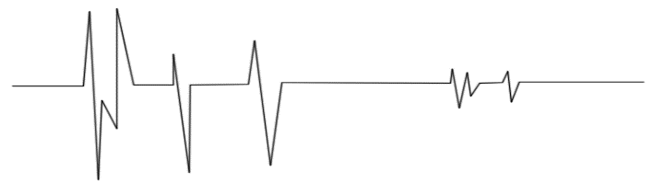
Культурный обозреватель

Творческая лаборатория «Русская речь» на XI фестивале Ю. Башмета


Традиционно участники творческой лаборатории «Русская речь» аккредитовываются и работают на Международном зимнем фестивале искусств Юрия Башмета в Сочи. Это – как глоток свежего воздуха…

Движение к свету
Говорят, что искусство, как хорошее вино, оставляет незабываемое послевкусие, неизгладимый свет в памяти. Балет, о котором пойдёт речь, вот уже четверть века остаётся популярным не только в Италии, но и во всём мире. Вечер в рамках XI международного зимнего фестиваля искусств Юрия Башмета в Сочи – яркое тому подтверждение. Зал был заполнен до отказа, а на входе в Зимний театр топтались безбилетники. А те, кому удалось попасть внутрь, уж точно уходили домой под большим впечатлением.
Десять лет назад балет «Mediterranea», или «Средиземноморье», успешно был поставлен на самой знаменитой сцене Италии – в театре «Ла Скала». Автор постановки – выдающийся современный хореограф Мауро Бигонзетти. В Сочи его балет представили молодые итальянские артисты «Daniele Cipriani Entertainment». Для танцовщиков это выступление оказалось первым совместным выездом за рубеж. Можно представить, как они переживали, готовясь к этому гастрольному туру. Тем не менее, волнение им не помешало, и вечер прошёл на ура. Один блестящий танец плавно вливался в новый сногсшибательный. Истории следовали одна за другой.
Мауро Бигонзетти ещё в 1993 году решил показать через язык тела и танца культуру народов, населяющих страны Средиземноморья. Потом хореограф пошёл дальше: важным ему казалось не одно только их взаимное сосуществование, но и вражда. В этот самый мир и погрузили нас танцовщики, едва появившись на сцене прямо из темноты. Особую атмосферу действия передавали звуки природы: шум дождя, завывание ветра, грохот волн, крики чаек. И конечно, звуки музыки. Здесь были и опьяняющий Моцарт, и ошарашивающий Лигети, и новые мелодии, странные и почти мистические, неслыханные до сих пор.
Стоит отметить умелую работу света: софиты на сцене выделяли танцоров всполохами пламени и множеством ярких цветов. Невероятными казались и почти неестественными головокружительные прыжки, от которых захватывало дух, и точная слаженность танцовщиков. Сидя в зале, мы невольно оказывались свидетелями захватывающих историй и волнующих бесед. Историй народов, бесед людей. Язык один – язык танца. Который, в отличие от разговорного языка, никогда не обманывает.
Во время выступления танцоров в зале стояла абсолютная тишина. Зрители, как взрослые, так и дети, затаив дыхание, смотрели балет с открытым ртом. Все боялись упустить хотя бы деталь из историй, рассказанных в танце. А смотреть и в самом деле было на что.
Каждая хореографическая страница, каждый скол фантастической мозаики танца, сопровождались нашими бурными аплодисментами и овациями всего зала в целом. Но громче всего аплодировали двум молодым артистам.
Умберто Дезантис и Эрик Локателли зажгли зал своим вдохновенным танцем борьбы и единения. Все зрители были заворожены их смелой и невероятно сильной игрой, их движениями и совершенным контролем над телом. Публика была в восторге: на поклонах сочинцы и гости больше всего аплодировали именно им, выкрикивали «браво» и даже вскакивали со своих мест.
Не будучи знатоками в балетном искусстве, мы прекрасно понимали, что хотели сказать артисты. Конечно, в этом есть заслуга авторов костюмов и ярких спецэффектов, но, в первую очередь хочется отметить мастерство гениального постановщика и молодых, безусловно талантливых исполнителей.
Спектакль зацепил нас по-настоящему. Не хотелось оторвать глаз от происходящего на сцене даже на мгновение. Покоряли чувственность танца, изящество движений, динамика действия. Зал, казалось, был загипнотизирован. В конце никто не уходил, надеясь, что артисты захотят повторить своё выступление на бис.
В заключение мне хочется привести отзыв одного из завзятых театралов: «Я потрясен. Язык музыки и танца говорит о вечном. Любовь и ненависть. Вражда и единение. И щемящая тоска о гармонии. Это волнует каждого на земле. «Средиземноморье» – это земля и море. В их постоянной борьбе. И в невозможности жить друг без друга».
Участницы творческой
лаборатории «Русская речь»:
Хмелинина Иоланта, 14 лет,
Карташова Симона, 16 лет

Фантасмагория по Гоголю
«Все мы вышли из гоголевской шинели». Эти слова, приписываемые Достоевскому, могли сказать и Чехов, и Щедрин, и русские символисты, и Хармс, и Венечка Ерофеев и многие-многие современные наши писатели, кинематографисты и театральные деятели.
Добавлю от себя: не только из вожделенной шинели незабвенного Акакия Акакиевича родилась и пошла гулять по миру пронзительная по мысли и чувству русская литература. Она надышалась сумрачными туманами, плывущими над Невским проспектом, едким дымом от горящих рукописей «Мертвых душ» и романа о мастере.
Юрий Бутусов свое театральное сочинение назвал «Город. Женитьба. Гоголь». И, на первый взгляд, парадоксально совместил в нем цитаты из гоголевских «Записок сумасшедшего», «Невского проспекта», пушкинского «Онегина», «Идиота» Достоевского, строчек Марины Цветаевой и текстов советских поэтов-песенников. Получилась гремучая смесь – зрелище эффектное, яркое театральное, незабываемое. Удивительно современное и в то же время (скажем так, простите за клише) «безусловно продолжающее гуманистические традиции русской классической литературы».
Главные герои представления – мучительно любимый Бутусовым Петербург-Ленинград, вечная невеста Агафья Тихоновна, вечный жених Подколесин, трио смешных и трогательных «маленьких человеков», мечтающих о тихой семейной жизни, ведьма-сваха, друг-благодетель Кочкарев. А еще – спинки брачных кроватей, оборачивающихся в конце представления могильными оградками на кладбище несбывшихся надежд.
Театр, как известно, не отображающее зеркало, а увеличивающее стекло. Поэтому седой волос из головы потенциального жениха вытягивается на многие метры, опутывает предметы на сцене. И тянется-тянется-тянется…
Можно привести еще много гротесковых театральных метафор, неожиданных аллюзий. Например, один из женихов выразительно читает письмо Татьяны к Онегину, отожествляя себя с пушкинской героиней. Прекрасная невеста вдруг надевает клоунский нос. Трио женихов уморительно и задушевно исполняют советские «песни о главном». Гоголевский Подколесин в решающий момент перед помолвкой трусливо прыгает в окошко, чтобы поскорее вернуться на свой обшарпанный диван. Но Бутусов идет дальше и делает все, чтобы у зрителя не оставалось сомнений, что это прыжок в бездну, в никуда. В смерть? А может, в новую страшно неведомую жизнь? Комедия превращается в трагедию. Видимый миру смех обнаруживает невидимые миру слезы. Спектакль театра Ленсовета, поставленный на XI Зимнем фестивале искусств в Сочи, вызвал бурный восторг у одних и смутное желание «дойти до самой сути» у других. Третьи (а их было немало) просто уходили, бормоча: «бред сивой кобылы».
Что же, на всех не угодишь. Гоголь у каждого свой. Вот несколько зрительских реплик:
«Вечная проблема русского человека: страх перемен, боязнь новизны».
«О чем спектакль? О жизни. Ключевая фраза, по-моему, «невеста то ли ногу сломала, то ли замуж вышла…».
«Многое непонятно. Но это не важно. Главное – ощущение потрясения, как заново родилась».
Юрий Ратнер,
руководитель творческой
лаборатории «Русская речь»

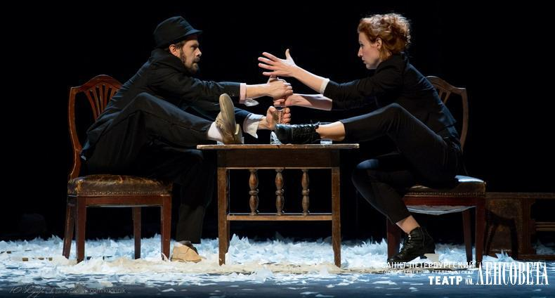

О ложке дегтя: спектакли, которые прошли мимо…
Два года назад Ю. Башмет и К. Хабенский показали прекрасное: сценическую фантазию по мотивам повести Сент-Экзюпери «Маленький принц», соединив на сцене музыку и литературу.
Наивная и трогательная история, в которой – напряженный диалог оркестра и слова, лишенного «хрестоматийного глянца». Симфония звуков и слов. Живая, трепетная, неподдельная. Здесь было круто все – и звезды в песочнице, и смычки в небе, и одинокие шары-планеты, и намордник без ремешка для барашка. Вместо эгоистичного цветка – фотокарточка Вивьен Ли, вместо деревенского колодца – неиссякаемый поток силы. А там, за спиной Хабенского, горящий контрабас. Это Рыжий лис. «Сперва сядь вон там, поодаль, на траву. Вот так. Я буду на тебя искоса поглядывать, а ты молчи. Слова только мешают понимать друг друга...». И зритель приручен. Он сидит, смирно, как никогда, он не отводит глаз от сцены… Музыка и слово, слово художника. О любви, о всесилии и бессилии музыки, о том, что «цветы не надо слушать…». Да много еще о чем.
В 2017-ом «Не покидай свою планету» снова неофициально открывал зимний фестиваль искусств, и снова безусловный успех. А в этом году его ставили в Сочи третий раз. На пресс-конференции Юрий Абрамович рассказал, что спектакль стал их стал их визитной карточкой.
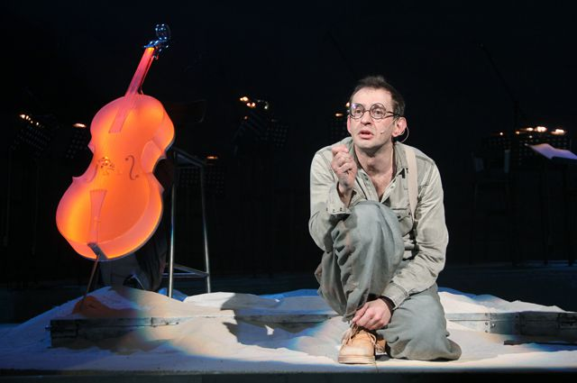

Все та же песочница, те же пропеллер самолета, гаечный ключ, видеоинсталляции и планеты. Тот же сценарий, та же музыка, те же лица. Изменилось только одно: дух выветрился.
Для тех, кто смотрел моноспектакль не впервые, больше не было настоящей литературы с живыми характерами и конфликтами, которые порождают настоящую режиссуру и настоящую актерскую игру. Но это не значит, что Хабенский – неталантлив, спектакль плохой или зритель дурак. Просто постановка стала заигранной. Увы, такое иногда случается даже с самыми великими пьесами. Это бывает, когда театр их хранит, как музейную реликвию, забывая о том, что каждый очередной спектакль – это новое, сегодняшнее зрелище. И потому сейчас – вместо потрясения – вежливые аплодисменты. Нет больше катарсиса. Визитная карточка Фестиваля искусств потускнела.
Второе, почти провальное событие фестиваля – «Страсти по Пиковой даме». Оперный спектакль позиционируется как новая версия повести Пушкина. То, что эта «Пиковая дама» отличается от всех остальных, было видно по первым минутам действия: музыкально-драматическая постановка – авторская версия Башмета. Ставил спектакль молодой актер и режиссер Павел Сафонов.
Новая постановка, по сути – театральный приквел. Сдвинув действие оперы немного назад, Сафонов показывает, как юная графиня Анна во время своего пребывания в Париже узнает секрет трех карт от графа Сен-Жермена. Начинаются страсти. «Страсти по Пиковой даме». В нее по задумке было заложено много цитат и отсылов, которые, искусно вмонтировать в пространство спектакля, увы, так и не удалось.
Не было острого, живого ощущения истории, уроки которой не замыкаются во времени; не работали новые драматические линии, которые должны были придавать сюжету дополнительное напряжение. Бессмысленными виделись даже символичные и простые решения пространства – лестница, уходящая ступеньками в небо, казалось, установлена здесь случайно. Устойчивые мотивы сафоновской режиссуры с грохотом рухнули. «Какая страсть в результате победит – азарт, месть или любовь?», заманивает зрителя либретто к спектаклю. А никакая. Ни игра Надежды Михалковой (графиня Анна), ни игра артиста театра имени Вахтангова Сергея Епишева (граф) не смогла убедить нас в том, что героям нужно сопереживать или верить.
Безукоризненными оставались только вокальные партии и игра «Новой России»: энергия, исходящая из оркестровой ямы, задававшая темпы всему действию, с первых звуков увертюры показывала, насколько в музыкальной части спектакля продуманная и четко отработанная концепция.
Коллективная работа участников
творческой лаборатории «Русская речь»

Великий кукольник…
(«Сталинград» и «Рамона»: о двух театральных
событиях на фестивале искусств Ю. Башмета)
Резо Габриадзе не хочется называть только писателем, театральным и кинорежиссёром, сценаристом, скульптором и кукольником. Художник уникального диапазона, создатель очень необычного и известного во всем мире Тбилисского театра марионеток, ни больше ни меньше, «великий изобретатель». И сегодня о разработанной им системе образов театроведы пишут диссертации. Все, за что бы не брался Габриадзе, превращается в событие. Событийными стали и две его постановки, привезенные на Фестиваль искусств Юрия Башмета.
Первую, «Рамону», показали накануне в зале «Чайка» на Морском вокзале. Это прекрасная и трагичная история любви двух… паровозов. Ничего странного – просто кукольный мир Габриадзе всегда очеловечен и одушевлен, нежен и наивен. В нем удивительным образом мирно соседствуют высокие чувства и балаганные безумства. Здесь то и дело проносятся мимо цирковые артисты (парад кукол) и танцующие на шаре лошади. И все это возникает иногда к месту, а иногда, как бы совершенно случайно. Просто потому, что Габриадзе умеет видеть чудесное в обыденном. А причем тут паровозы? Просто художник как никто другой понимает, что «самое хрупкое и трогательное из всего созданного человеком, это локомотив».
Каждый день с 21 по 24 февраля Театр Габриадзе ставил «Сталинград», который объединяет в едином пространстве живопись, кино, поэзию и драму. Это легендарный спектакль, сотканный из множества эпизодов: трагедия величайшей битвы Второй мировой – в лицах и деталях, в жизнях людей, лошадей, муравьев. Не лишенная здорового комизма и абсурдности, она является безусловным шедевром не одно десятилетие. Кстати, говорят, не рекомендуется к просмотру детям младше 10-ти. А зря! Я бы не рекомендовал театр Габриадзе слишком серьезным, взрослым зрителям, забывшим свои наивные детские фантазии.
Ватник Апокалипсиса

«РУССКАЯ РЕЧЬ» НА «КИНОТАВРЕ»


Апология зла и золотая струя на кинотавре-2018
По-моему, особо ярких событий на 29 кинофоруме не было. Было несколько добротных фильмов. Но решение жюри, показалось, мягко говоря, странным. Наградили, по отзывам сочинских заядлых киноманов, в основном не тех, кто заслуживает, и не за то, они показали. И это вполне естественно. Понятно, что хотели поощрить молодых режиссёров, последователей Кирилла Серебренникова. Призывами о его освобождении начинались (заканчивались) главные мероприятия кинофорума.
Милосердие – святое дело. О милости к падшим призывал наш великий поэт. И вся наша литература, и всё искусство зиждились на глубоко христианской идее: благодать выше закона. Об этом трагическая пронзительная картина Авдотьи Смирновой. История из середины 19 века оказалась остро актуальной и самой внятной картиной фестиваля. Постараюсь без занудства и многословия сказать о главном.
На открытии кинофорума его президент Александр Роднянский заявил, что каждый фильм будет посланием в заэкранный мир. Фильм «Дар» – лукавый народный лубок, иронический балаган – одно из самых светлых посланий. Дедок (шолоховско-шукшинский персонаж) обнаруживает в себе талант художника. Он струей мочи рисует потрясные портреты. Предприимчивый внук превращает это дело в артбизнес. Получилась история о месте и роли художника в преображении жизни. О свободе творчества, его независимости от любых идеологий. Очень даже актуальный мессидж! Уроарт, крутой семейный бизнес убеждает окружающих, что даже экскременты художника смогут стать произведением высокого искусства. Но не всегда. Третий фильм молодого режиссёра Ивана Тверовского «Подбросы» вышел малоубедительным. Гротескные допущения позапрошлогодней «Зоологии» здесь оказались неуместными, надуманными, нелепыми.
Фильм «Кислота» Александра Горчилина позиционируется как острое высказывание на молодежную тему. Однако разговор получился вокруг и около. Точного попадания не вышло. Впечатление, что режиссер хотел выкрикнуть что-то очень важное о времени и о себе, но до конца не додумал что именно.
Теперь решусь сказать о самом огорчительном. Предвижу упреки в примитивном морализаторстве и утилитарном отношении к искусству. Что ж: пусть снобы эстетствуют. Но, на мой взгляд, фильмы «Мира» и «Пусть будет Лиза» – прямая апология зла и на бытовом семейном, и на социально-политическом уровне. На пресс-конференциях создатели картин и кинокритики сошлись на том, что их герои сложные, противоречивые, но в целом обаятельные личности. Мне же оба внушают отвращение. Женщина, решившая убить свою мать из ревности к брату, которого та любила больше и которому завещала дачу. Романтик войны, приехавший на Донбасс убивать врагов и пока не определивший, кого лучше считать врагами, никак не могут вызывать ни симпатии, ни сочувствия. И никакие авторские психологические фрейдистские аргументации и отсылы не способны разрушить вечный мир заповедей Господних.
Фильм закрытия Кинотавра «Дело Собчака» тому подтверждение. Как бы ни оплевывали эпоху Перестройки и ее так называемых прорабов, это было время светлой надежды, упоительной эйфории, невиданного драйва. Горбачевская команда вернула людям чувство человеческого достоинства, а миру доверие к России. Общечеловеческие ценности предпочли узконациональным. Доверие, открытость, любовь вместо ненависти, зависти, агрессии.
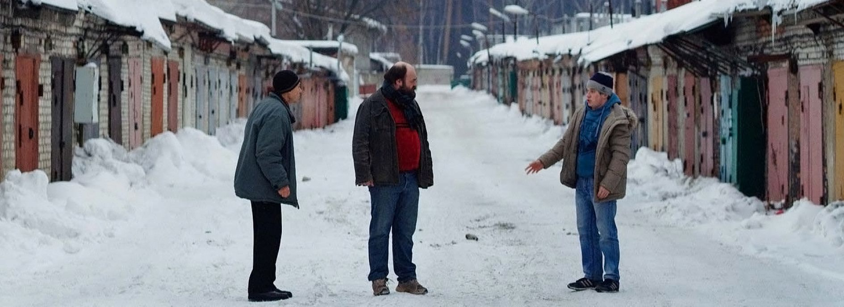
Хорошее кино пусть ненадолго, но оставляет след в сознании и в сердце зрителя. Я за абсолютную свободу самовыражения художника. Нет запретных тем и приемов творчества. Любые зверства, любые бесстыдства могут изображаться на экране. Зрителя следует шокировать, провоцировать. Но при одном условии, как в заповеди Гиппократа: не навредить. Ведь по Блоку, истинный художник – дитя добра и света. «Он весь – свободы торжество». Пусть этот завет русского поэта станет посланием к российским кинематографистам.

PS. Забыл фамилию артиста-исполнителя роли суперделового внука в фильме «Дар». Того самого, что сделал бизнес на дедушкиных творениях посредством золотой струи. Безуспешно искал его на закрытии фестиваля. Очевидно, съемочная группа раньше уехала. Жаль. Хотел задать ему несколько вопросов. На пресс- конференции он меня поразил. Я тогда задал вопрос режиссеру: какое послание зрителю заключено в ленте. Но не успел режиссер открыть рот, как исполнитель роли внука оглушил аудиторию стихами Пушкина «К Чаадаеву». Они прозвучали так пламенно и исповедальню, что невольно подумалось: поколение десятников 21 века обещает быть покруче шестидесятников из 20 ого. Удачи вам, ребята! И в кадре, и за кадром.

Юрий Ратнер,
руководитель творческой
лаборатории «Русская речь»

Голова. Два уха
(архивное)
Низкорослый, субтильный паренек, скотник из деревни под Воронежем, приехал в Сочи на 28-ой Кинотавр. Впервые увидел море, пальмы, магнолии, и стал не то, чтобы звездой, но объектом внимания киноведов, кинокритиков, журналистов и зрителей конкурсного фильма «Голова. Два уха». Односельчане его зовут Иван Сергеевичем. Мать Иван Сергеевича, профессиональный лесоруб, снялась вместе с сыном в нескольких эпизодах.
Приключившуюся с Иваном историю рассказал режиссер Виталий Суслов. Такое могло случиться с любым «чудиком» из рассказов Василия Шукшина. Сюжет был бы авантюрным, если бы не был пронзительно грустным.
Однажды в зимнее утро в деревню на иномарке приехал крутой «предприниматель» и предложил Ивану Сергеевичу достойную работу в большом городе (должность помощника директора). Иванушка с восторгом согласился. В конце концов выяснилось, что его использовали в качестве подставного лица в точках быстрого кредитования. Использовали и кинули. Никакой демонизации мошенников – обычные «деловые» люди. Наши современники.
Что делать? Долги за непогашенные кредиты до сих пор растут. Возвратившийся к родным коровам Иван выплатить их, разумеется, не в состоянии. Сейчас, по собственному признанию, Иван нигде не работает и прямиком катиться в долговую яму.
О какой-то исконной «сермяжной» связи с матушкой родной землей говорить не приходится. Убожество и нищета современной нашей деревни не оставляет иллюзий на ее возрождение. Мужики бегут в город, бомжуют, работают за гроши, нарушают законы, по незнанию и с умыслом. Иваны Бездомные. Иванушки-дурачки. Наивные. По-своему хитрованы. Беспомощные, трогательные, горемычные. Все так.
Киновед Нина Зархи на пресс-конференции оценила фильм как крик ужаса и отчаяния: «В нашей стране сегодня никому нельзя верить». Президент Гильдии киноведов и кинокритиков Виктор Матизен назвал фильм событием года.
Привожу несколько цитат из разговора редактора газеты «Кинотавр.Daily» с режиссером:
– Что в наше время позволяет человеку быть таким простодушным, как наш герой?
– Все зависит от того, какой человек сам по себе, какая у него душа, насколько он открыт этому миру. В деревнях много открытых людей – там другой ритм жизни, нежели в городе. Больше воздуха. Но сегодня таких открытых людей становится все меньше – и в деревнях тоже. В деревнях вообще сейчас меньше людей.
– Есть ощущение, что Вы даете герою надежду, но не даете шансов. Почему та самая народная смекалка не позволяет ему раньше понять, во что он ввязался?
Для начала Иван Сергеевич не знает современной жизни. Ему рисуют прекрасную картину. Это его и подкупает. Я не совсем оправдываю Ивана, и неправильно представлять его невинной жертвой. У него есть ощущения, что может получиться. Ну, а вдруг? Возникает необходимость выбора. У него есть выбор – его ведь никто не держит. Иван принимает свое решение, осознанное. Совесть можно умело не услышать. Новая должность приходится по вкусу. В том-то и дело, что такая жизнь начинает очень быстро засасывать, трудно отказаться от легких денег, когда ему обещают безнаказанность. У Ивана появляется чувство собственной значимости, рядом с ним красивая девушка Юля, что для Ивана имеет большое значение. У него впервые появляется желание совершать поступки. Он начинает мечтать. Жизнь смысл обретает.
Честное, талантливое, удивительно многоплановое с тончайшими поэтическими и в то же время документальными деталями-метафорами кино. Очень хочется верить, что надежда создателей фильма оправдается и он выйдет на экраны осенью этого года. Советую посмотреть.

От редакции альманаха

Спектакль-размышление
Несомненно, время меняется, а вместе с ним меняется и жизнь людей. Но что-то же остаётся вечным? Конечно, да. Есть вечные темы и вечные проблемы.В «Молодёжном театре» города Краснодара был поставлен спектакль по одному из самых известных произведений Ивана Сергеевича Тургенева «Отцы и дети». Поднятая в романе проблема никогда не потеряет своей актуальности, так же, как и навряд ли найдётся когда-нибудь её решение… Но в современном динамичном мире именно в театре возникает редкая возможность одному человеку понять другого, задуматься над важными вопросами.
Данная сценическая версия принадлежит Адольфу Шапиро. Режиссёром театральной постановки является Владимир Рогульченко. Премьера состоялась в июне 2007 года, и показывают этот спектакль до сих пор.
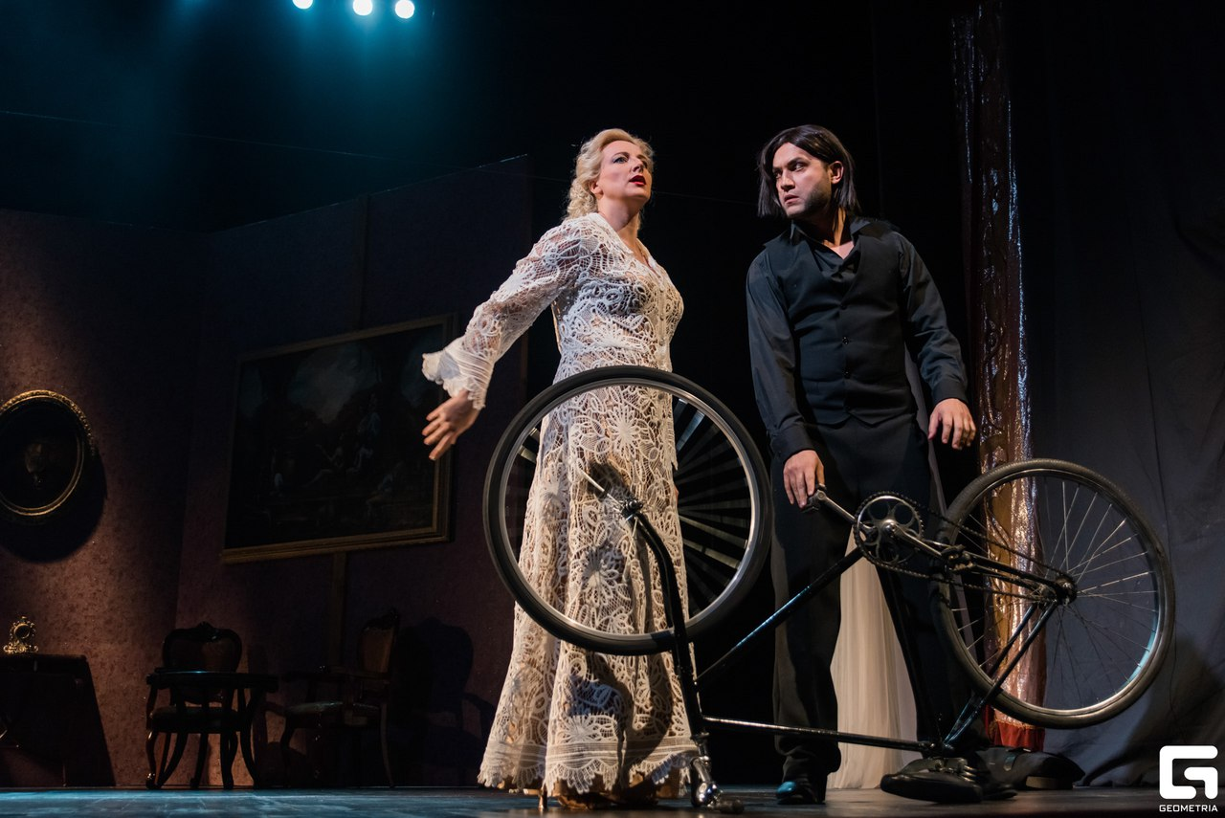
Попадая в зал, мы не увидим типичного расположения кресел – напротив сцены. В зале театра сцена находится посередине, а по бокам зрительские места. Небольшой, можно сказать, камерный зал. Неформальная обстановка. Несомненно, это придаёт некую загадочность действию. Зритель перестает быть зрителем. Он как будто становится соучастником пьесы. Нам предлагают посмотреть на сцену через созданные художником фильтры, под определённым ракурсом зрения, помогают уловить интонацию собственного восприятия.Одним из главных элементов является беседка в центре зала. На протяжении всего спектакля с ней происходят метаморфозы. Атмосфера окутывает тебя с ног до головы. Невозможно оторваться от происходящего. Всё настолько гармонично и живо, что ты как будто проживаешь жизнь вместе с героями.Главную роль, Евгения Базарова, исполняет Илья Сердюков. Чётко выписанный характер и история героя – удача режиссёра. Абсолютная схожесть – от внешнего образа до состояния души. Несомненно, актёр великолепно воплотил и сильный характер персонажа, и непоколебимую веру в нигилизм, и странно возникнувшее чувство любви к Анне Сергеевне Одинцовой, которую играет Людмила Дорошева. Главная, пожалуй, претензия к спектаклю - образ героини. Для меня Одинцова женщина скорее не властная, а потерянная в этом мире. Ведь жизнь у неё была не сладкая. Многие невзгоды приходилось преодолевать самой. Не умела Одинцова любить жизнь, не умела чувствовать и сочувствовать, ей, наверное, суждено было всегда быть одинокой. А в спектакле она волевая, независимая, целеустремлённая. А вот в Павле Петровиче Кирсанове, которого исполняет Анатолий Дробязко, при блистательно переданных заносчивости и высокомерии, не хватило некого старческого брюзжания. «Отцы» вполне полны свежих сил для борьбы. Но сильных сторон в спектакле несомненно больше. Аркадия Кирсанова играет Алексей Замко. Это абсолютное попадание в образ. Манера речи, мимика, мечтательный образ юноши. Актёр талантливо передаёт сущность героя – романтичность, сентиментальность и наивность. Родители главных героев, Николай Петрович (Иван Чиров), Василий Иванович Базаров (Дмитрий Морщаков), Арина Власьевна Базарова (Елена Дементьева), не воспринимаются как образы второго плана. Наиболее эффектна финальная сцена с родителями Базарова. Признаюсь, она производит очень сильное впечатление.
Хочется отметить гардероб персонажей. Я считаю, что художник по костюмам Александра Борк, c помощью деталей еще ярче обозначила, выгравировала образы героев (у Базарова – простая, деревенская одежда, у Аркадия Кирсанова – аристократичная, у сестёр Одинцовых – лёгкие платья, присущие тому периоду).
«Отцы и дети» - это то произведение, которое не перестаёт удивлять и восхищать. А спектакль – это отражение книги. Иногда спектакль ставят, следуя сюжету, а иногда можно попасть в «королевство кривых зеркал». Что же касается постановки «Молодёжного театра» – это спектакль-вопрос, спектакль-размышление, который даёт право каждому зрителю принять высказанные сокровенные смыслы или отвергнуть…
Бойко Арина,
17 лет, Краснодарский край,
Северский район, пгт. Афипский

Чувства или разум
Для качественной оценки фильма под названием «Общество мертвых поэтов» я была счастлива «пережить» его в четвертый раз вместе с главными героями. Что ж, представляю вашему вниманию справедливую оценку фильма без преувеличения и фильтров. Я даю этому фильму 10/10.
В 1989 году в мире кино состоялась премьера художественного фильма «Общество мертвых поэтов», который был снят режиссером Питером Уиром. На протяжении двух часов драма поражает зрителей своим острым и захватывающим сюжетом. Том Шульман получил «Оскар» за лучший оригинальный сценарий. А главную роль играет знаменитый актер Робин Уильямс.
Фильм относится к категории «подростковое кино», и неспроста центральными объектами являются юноши-ученики академии Уэлтон в США. В этом элитном учебном заведении получают знания и живут дети обеспеченных и требовательных родителей; в таких семьях к мнению и желаниям ребенка зачастую не прислушиваются, на основе чего возникает конфликт. Но главная проблема фильма заключается не в сложных взаимоотношениях «отцов и детей».
Лозунг академии Уэлтон звучит так: «Традиция. Честь. Дисциплина. Совершенство», но воспитанники изменили его на «Пародия. Ужас. Упадничество. Отстой», что показывает их истинное отношение к заведению. Лекции здесь ведут опытные, но чопорные учителя, не способные интересно подать информацию и пробудить интерес у воспитанников к своему предмету. Но вот на должность учителя английского языка и литературы принимают нового профессора Джона Киттинга (Робин Уильямс). Уже с первого занятия он увлекает юношей (девушки не обучались вместе с парнями) своим нестандартным принципом обучения. Учитель пропагандирует свободомыслие, подвластность чувствам и эмоциям, уверяет, что «человечеством движут чувства; поэзия, красота, романтика, любовь- это именно то, для чего мы живем». Джон Китинг восклицал: «Carpe diem! (ловите мгновение) - рвите розы, пока они цветут». Он попросил учеников называть его «о, капитан, мой капитан!». На следующее занятие профессор позволил им вырвать несколько учебных листов из сборника поэзии со словами: «Когда вы читаете, не пытайтесь угадывать, что думает автор. Думайте сами». Уроки английской литературы стали любимыми для юношей, потому что они чувствовали свободу и собственную силу, будучи воспитанными в строгих семьях.
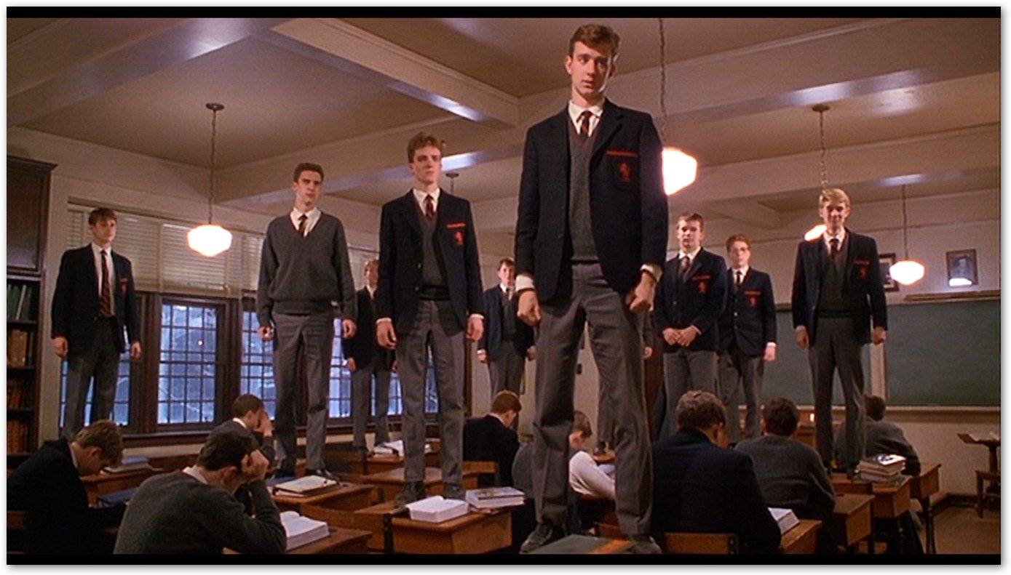
Учебные занятия Китинга разбудили сердца юношей, и они, вдохновленные своим учителем, создают общество «Мертвых поэтов», состоящее из пяти мальчиков. Время от времени, ночью, они тайно покидают свои спальные комнаты и отправляются в пещеру, находящуюся неподалеку от академии. Там при свечах они читают сборники поэзии, поют и разговаривают. Это является строгим нарушение дисциплины, за которое членам клуба придется нести ответственность. Один из мальчиков, лидирующий в обществе, по имени Нил Пэрри (Роберт Шон Леонард) «жаждал» быть актером, но угрозы отца, желавшего, чтобы сын вырос квалифицированным врачом, останавливали его. С появлением Джона Китинга Нил ослушался родителей. К чему приведет такое непослушание, строгость родителей, а также свободомыслие неокрепших умов? Зритель сможет ответить на поставленный вопрос, посмотрев фильм «Общество мертвых поэтов».
Фильм основан на противоборстве свободы и дисциплины. Из-за нетрадиционной методики обучения у Китинга был конфликт с другим учителем, где последний пытался доказать, что юношам необходима сначала строгая дисциплина, а позже можно будет наградить их свободой; вольнодумие совсем неприемлемо для их возраста. Я считаю, при просмотре эта сцена может подтолкнуть зрителя на различные философские размышления.
Дополнительное впечатление на восприятие фильма оказывают спецэффекты. Музыкальное сопровождение гармонично переплетается с действием, происходящем на экране; костюмы соответствуют времени (20 век) и месту (академия). Также было довольно интересно наблюдать, как характеры героев раскрывается в полной мере. Особые аплодисменты получает яркость кульминации. По моему мнению, такая развязка была ожидаема, только при просмотре не позволяешь себе думать о таком, и когда это действительно происходит, ты остаешься под впечатлением. Ты «ощущаешь» фильм даже после его окончания, это так называемое «сладкое послевкусие»; желания поскорее выключить титры совсем не возникает; ты сидишь и переживаешь изменения внутри себя.
«Общество мертвых поэтов» в первую очередь показывает, как опасно играть с пылкими чувствами, а также, как справиться с ними; он наполнен глубокими афоризмами. В нем раскрывается ни одна сюжетная линия, заложен ни один конфликт, и поэтому данный фильм сможет научить чему-либо каждого человека, независимо от возраста.
Я уверена, что тема отношений учителей и учеников будет всегда довольно важной и актуальной, поэтому советую для просмотра следующие художественные фильмы:
Писатели свободы, 2007г. (основан на реальных событиях);
Умница, Уилл Хантинг, 1997г. (в главной роли также Робин Уильямс);
Учитель на замену, 2011г.
Я настоятельно рекомендую учителям посмотреть вышеуказанные фильмы (как бы бестактно это не звучало) в целях совершенствования своих педагогических навыков, быстрого установления благоприятного контакта с учениками, а также для приятного проведения досуга.
Сидоренко Виктория,
16 лет, Сочи

Жаворонок в небе Франции
Премьера спектакля «Жаворонок» по одноименной пьесе Жана Ануя режиссера Семена Спивака состоялась 17 февраля 2001 года, и с тех пор полюбившийся петербуржцам и гостям нашего города «Жаворонок» продолжает радовать зрителей.
1429 год. Идет Столетняя война между Англией и Францией. В маленькой французской деревушке Домреми вместе со своей семьей живет девушка-пастушка Жанна (Регина Щукина). Зрители погружаются в атмосферу средневековой французской деревни. Декорации просты: сценическое пространство, усыпанное сеном, одновременно является и сеновалом, и дворцом дофина Карла, и местом заседания суда. Железные столбы, подвешенные к потолку, возможно, изображают деревья, или имеют символическое значение, олицетворяя трудности жизни, маятник судьбы: Жанна, пробегая между столбами, касается их рукой, качает из стороны в сторону.
Название пьесы звучит уже в самой первой сцене, когда главная героиня выбегает с криком «Смотрите, жаворонок!». С этого момента наполняется смыслом ключевой образ спектакля. Жаворонок появляется как свет в обыденной жизни, надежда, заставляющая сердце трепетать: мать, отец и брат Жанны, выбегающие на сцену следом за ней, смеются, следя рукой за невидимой птицей. Эта сцена – вступление, за которым следует реальное развитие действия.
Руан. Над Жанной Д’арк идет суд. На сцене – граф Варвик (Роман Нечаев), епископ Кошон (Андрей Шимко). Они «разрешают» Жанне еще раз прожить свою жизнь – рассказать свою непростую историю с самого начала. Таким образом, композиция является кольцевой: весь спектакль, как и сама пьеса, состоит из воспоминаний Жанны, которые прерываются замечаниями и вопросами Варвика и епископа; когда заканчивается ретроспекция (череда воспоминаний) в третьем акте, зритель вместе с Жанной возвращается к действительности – судебному процессу. Можно предположить, что именно поэтому и не меняются декорации – ведь фактически Жанна на протяжении всей пьесы остается все там же, в Руане, где решается ее судьба.
История Жанны начинается с ее встречи с Михаилом-архангелом, который приказывает ей отправиться «на подмогу королю Франции». Жанна сама изображает голос святого, таким образом показывается ее отрешенность от окружающих – ведь кроме нее этого голоса никто не слышит. Родные не понимают Жанну, и она сбегает из дома, отправляясь к Бодрикуру (Евгению Клубову), начальнику гарнизона, с просьбой выдать ей мужское одеяние и отвести ее к дофину Карлу (Сергею Барковскому). Центральный мотив спектакля – религиозный. Жанна на протяжении своего пути встречается с разными людьми и разговаривает с ними о Боге – таком Боге, каким она сама его видит. Девушку считают безумной – в нее никто не верит, ее слова кажутся совершенным абсурдом. Однако дар убеждения помогает ей не только расположить к себе других людей, но и передать им свое мужество и решимость бороться до конца. В развратнике Бодрикуре, желавшем опозорить девушку, в дофине Карле, ни на что не способном, прячущемся за спинами матери, королевы и любовницы, – в каждом Жанна видит прежде всего человека, с каждым она разговаривает как с равным, просто и откровенно. Разговаривая с трусливым Карлом, Жанна, открывает ему один простой «фокус», помогающий побороть свой страх, высказывая тем самым свое видение Бога: «Бог не требует от человека чего-то необыкновенного. Надо только довериться тому, что в тебе есть, поверить в ту маленькую частичку самого себя, которая и есть бог. Только чуть-чуть подняться над собой. А уж все остальное он берет на себя». Настроение героев во время этих разговоров помогает передать музыка боснийского композитора и музыканта Горана Бреговича, звучащая в моменты напряженных пауз, символизирующая своеобразное прозрение, осознание истины.
Второй раз образ жаворонка появляется в монологе Варвика после воспоминания Жанны о разговоре с Карлом. На этот раз данный образ напрямую отождествляется с Жанной Д’арк: «Над головами французских пехотинцев запел в небе Франции жаворонок... Эти две чистые нотки, эта веселая ерундовская песенка маленького жаворонка, неподвижно висящего в солнечных лучах в то время как в него целится стрелок, – в этом вся Франция!». Остается настоящей загадкой, каким образом удалось простой деревенской девушке убедить всю Францию поверить в нее, повести за собой людей. Быть может, она действительно была послана самим Богом. Она стала «жаворонком в небе Франции», сумевшим поднять боевой дух солдат, дух целого народа.
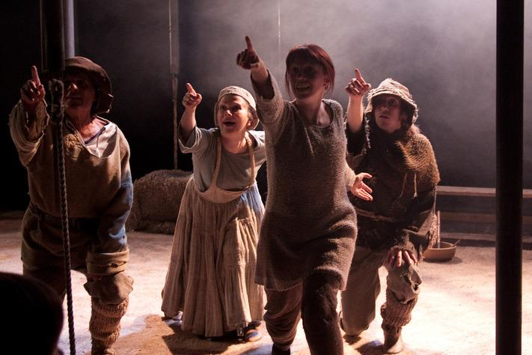
Одна из важнейших деталей декораций – деревянное колесо, освещенное красным прожектором, которое начинает медленно катиться в глубине сцены, как только заканчивается определенный смысловой отрывок (диалог, монолог) – этот эпизод повторяется на протяжении спектакля несколько раз. В этот момент играет музыка Бреговича, герои замирают и смотрят вдаль. Размышляя над значением этого образа, можно предположить, что это колесо символизирует колесо истории, действительность, окружающую Жанну Д’арк, или время, которое идет своим чередом рядом с ней, готовя Орлеанской деве страшную участь.
Чувствуется контраст между Жанной с ее чистой и светлой душой и пошлым миром, с которым она сталкивается, и вместе с этим – ее единство с простым народом. Когда во время суда перед ней в ее воображении предстает Лаир, солдат из ее войска, от которого разит вином и луком, она произносит одну простую истину: «В том, что настоящее, в том греха нет». Особенно интересно столкновение религиозных взглядов Жанны и Кошона, которое происходит во время суда. Она признает, что величайшее чудо господне на земле – это человек, со всеми его грехами и противоречиями. Человек способен совершать настоящие чудеса с помощью качеств, дарованных ему Богом. Вера епископа – заученная, как школьный урок; вера Жанны – искренняя, настоящая, к которой она пришла сама в ходе тяжелых испытаний, перипетий жизни.
И все же Жанна Д’арк, озарившая людей солнечным светом, «жаворонок в небе Франции», остается одна: Франция собирается заключить мир с англичанами, а солдаты предали ее. Последние сцены являются наиболее напряженными и динамичными. Жанна вынуждена подписать акт отречения и вернуться в «лоно матери церкви», но она не может представить себе «Жанну, все принявшую, Жанну раздобревшую, Жанну, превратившуюся в лакомку» и тут же отказывается от отречения, требует костра. На сцену выкатывается деревянное колесо, загорается красный прожектор, играет Ave Maria, Жанна катит «колесо истории» и исчезает в огненных лучах.
Хочется особо отметить игру Регины Щукиной, сыгравшей роль Жанны, простодушной и наивной, но сильной духом, в которой была какая-то божья искра, что-то, заставляющее людей верить ей. Регина Щукина сумела показать внутреннюю силу, которая жила в этой совсем еще девочке, через манеру речи, резкое повышение и понижение голоса, бурный всплеск эмоций в моменты наиболее экспрессивных диалогов (о Боге, о силе духа и т.д.).
Здесь нет положительных и отрицательных героев. Зритель видит каждого персонажа сквозь восприятие Жанны как человека, «сотканного из противоречий». Ануй, а за ним и Спивак, делают акцент не на исторической достоверности, а на человеческой психологии: даже Варвик и Кошон проникаются состраданием к Жанне.
«Жаворонок» – это не просто история жизни национальной героини Франции, это история о человеческом мужестве, настоящей вере; история, в которой в естественной форме соединяются комическое и трагическое (монологи Жанны сочетаются с жеманством Карла, анекдотом палача и т.д.). Спектакль заставляет задуматься о роли личности в мировой истории, о предназначении человека, о смысле его существования, его внутреннем стержне, заставляющем двигаться вперед и вести за собой.

Косоротикова Александра,
18 лет, Санкт-Петербург

СТИХиЯ

От редакции ко Всемирному дню поэзии-2018:

Иосиф Бродский как-то сказал, что «поэтическое творчество есть окончательная цель человечества как вида». Лев Лосев, его давний знакомый, известный поэт и филолог ответил, что если задуматься, то каждая стадия этого размышления требует доказательств и может быть оспорена. До сих пор никто не решился. Ну, или мы об этом не знаем. Но кому бы пришло в голову оспаривать слова одной из самых актуальных фигур русской культуры? На том и порешим. А пока говорим о роли поэзии не без повода. Вот уже 19 лет по решению ЮНЕСКО все причастные отмечают Всемирный день поэзии.
«В России произошла удивительная вещь: возникло сразу четыре великих поэта». В этой «великолепной четверке» (Мандельштам, Пастернак, Ахматова и Цветаева) у Бродского особое место (после Анны Андреевны, разумеется) занимает Цветаева. «Хотите, я вам прочту стихи?», – любила спрашивать она. И читала. Неподдельно и не камерно. Потому что знала о предназначении поэта все, и даже больше: «Защищать – поэта – от всех, как бы эти все ни одевались и ни назывались».
Антология уже современной русской поэзии включает более сотни талантливейших авторов – уже почти «старичков»: от Сергея Гандлевского до Андрея Родионова. А сегодня все чаще слушают и читают в прокуренных клубах и на квартирниках жеманных Сою, Астахову и СолоМонову, никогда не сумеющих писать так же здорово и проникновенно. Мгновенный снимок поколения на фоне тех, кто понимал: «Самое ценное в жизни и в стихах – то, что сорвалось…» (МЦ). И здесь, возвращаясь к тому, с чего начали, можно бы часами говорить: поэзия – это то, что остается, когда все остальное забыто. Но закончим рефреном Вознесенского: «А на фига?!».
От редакции альманаха


Дождь идёт

Пасмурно. Идут дожди.
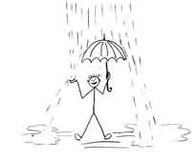
Иду я вместе с ними.
Великий замысел судьбы
Несёт осенний ливень.
Мы все идём, мы все спешим,
И каждое мгновение
Безликий дождь идёт с вершин,
А с ним судьбы течение.
Вода смывает пыль и грязь,
Печаль, волос укладку,
Помаду с губ, обрывки фраз,
Листов сухих охапку,
Что закрывала час назад
Решетку ливнестока.
А дождь идет на новый лад:
Не льёт, а сыплет робко...
Порой, как белка в колесе
Мы в ливне жизни крутимся...
Но это всё имеет толк
Пока мы не простудимся.

Две тысячи

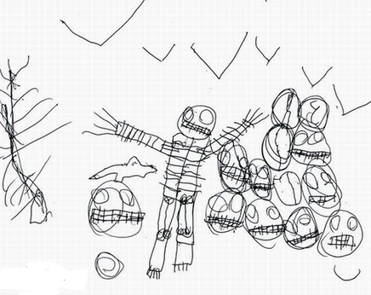
«В атаку!» Два слова. Две тысячи трупов.
Две тысячи жизней. Две тысячи душ.
«2000 ч.» Просто цифра в отчётах.
А был среди них чей-то брат или муж...
Рабочий, строитель и карточный шулер
По зову трубы все пошли под ружьё.
Рабочий от мины расставленной умер,
Картёжник снарядом изорван в тряпьё...
Изрезано поле огнём пулемётов,
Комбат предвкушал победителя куш,
«В атаку!» Два слова. Две тысячи трупов.
Две тысячи жизней. Две тысячи душ.

Александ Гаськов,
17 лет, объединение
«Журналистика и риторика», Москва

Плачут белые города
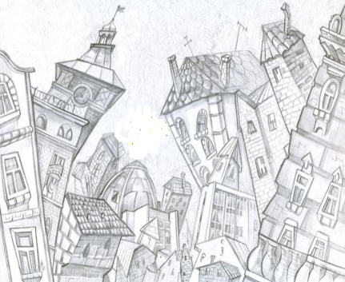
Куда-то под ребра заползает горько-горячая темнота,
По-хозяйски вздыхает, стирает черным пальцем пыль,
Тихо шепчет: "Ну вот, приехали, господа".
Залпом пьет остатки того, что было пустым.
Разожжет в душе пламя, а в разуме - ветра рябь,
И не будет себя навязывать и страдать,
А зацепит ногтем отбитый стакана край
И поставит так просто, на выбор - рай, или хочешь остаться дальше на льдине снов?
Я который год покрепче подбираю засов и стараюсь в мысли никого не впускать.
Тьма смеется, улыбается мне опять и светит ярко-холодным солнцем. Я смеюсь ей в ответ, относительно кривя губы.
За окном опрометчиво, не подумав,
Поднимается солнце-фальшивка – это вновь проверка прошивки, это стало родней пяти стен и забавляет уже иногда.
Я смеюсь и согласно киваю. Я смеюсь, и на дрожь пробирает. Я смеюсь, и чувствую снова - стынут, плачут белые города.

Время бежит по тонкой струне

Время бежит по тонкой струне, и, если честно, ничто не вечно.
Глаза у дракона небесно беспечны, у крыльев размах иногда бесконечный, а кровь горячей огня.
«До» – это детство в цветах на тесном балконе, гребень шипастый кольцами на перроне, тихие крики чаек и деревянный меч.
«После» – одна лишь кровь и сплошные шрамы, чайки вдруг стали воронами у плеч, ночью – уже не смех, а кошмары, солнце развеяно в небесной беспечности ветром.
Да, у дракона жало острей стилета, шкура прочней меча и огонь ясней.
Да, говорят, время лечит, однако на деле часто делает лишь б о л ь н е й.
Время бежит по тонкой струне «до» и «после», яркими красками оттенка минувших дней.
Где-то под теми же самыми звездами спит мое детство, все, что осталось «до».
И пламя горит сильней, и рыцари падают штабелями, правда осталась в том, что (редко когда бывает, но все же) может дракон подписать приговор на смерть.
Если привяжется к человеку, если сделается ему или ей верней, нежели небу, свободе и блеску остывших волн.
Если так будет, то либо дракон безумен, либо чертовски умен.
Евушкина Юлия,
13 лет Пензенская область, Сердобск

